IHK-Essen
MEO FI Anw. 1 (AP T2V1)
Abschlussprüfung Sommer 2022
Fachinformatiker/Fachinformatikerin (VO 2020)
Fachrichtung:Anwendungsentwicklung
Dokumentation zur betrieblichen Projektarbeit
Prototyp zur Überwachung der Luftqualität
Entwurf und Bau eines Prototyps zur Überwachung der Luftqualität in den Schulungsräumen der IT-Akademie.
Abgabedatum: Essen, den 05.05.2022
Prüfungsbewerber:
Norbert Heimsath
Mergelstraße 25
45478 Mülheim an der Ruhr
norbert@heimsath.org
0178 341 7997
Ausbildungsbetrieb:
IT-Akademie Dr. Heuer GmbH
Konrad-Zuse-Straße 2b
44801 Bochum
office@drheuer.de
0234 33855860

Inhaltsverzeichnis
Projektbericht 1
1. Einleitung 1
2. Projektplanung 1
2.1. Entwicklungsprozess 1
2.2. Zeitplanung 2
2.3. Abweichungen vom Projektantrag 2
2.4. Ressourcenplanung 3
2.5. Wirtschaftlichkeit 3
2.6. Datenübertragung für die Sensoren 6
2.7. Auswahl der Programmierumgebung 7
3. Entwurfsphase 8
3.1. Zielplattform 8
3.2. Entwurf der Benutzeroberfläche 8
4. Implementierungsphase 9
4.1. Implementierung des Servers (soll 3h / ist 6h) 9
4.2. Grundanwendung, Benutzeroberfläche (soll 5h / ist 7h) 10
4.3. Sensoren Bau, Programmierung und Tests (soll 10h / ist 14h) 11
4.4. Simulierte Sensoren (soll 0h / ist 3h) 12
4.5. Anwendung Programmieren/Code-Review (soll 18 h / ist 16h) 12
5. Abnahmephase 13
6. Fazit 13
6.1. Soll-/Ist-Vergleich 13
6.2. Lessons Learned 15
6.3. Ausblick 15
ANHANG i
7. Anhang: Pflichtenheft i
7.1. Projektumfeld i
7.2. Projektziel i
7.3. Projektbegründung i
7.4. Projektschnittstellen i
7.5. Projektabgrenzung i
7.6. Ist-Analyse ii
7.7. Was soll am Ende des Projektes erreicht sein? ii
7.8. Anwendungsfälle ii
7.9. Funktionale Anforderungen iii
7.10. Nicht funktionale Anforderungen iv
7.11. Qualitätsanforderungen iv
7.12. Weitere Anforderungen v
8. Anhang: DV – Konzept / Entwurf v
8.1. Webserver v
8.2. Sensoren vi
8.3. Physischer Aufbau viii
8.4. Sequenzdiagramm viii
8.5. Wie sind die Anforderungen zu lösen x
8.6. Nicht funktionale Anforderungen xii
8.7. Webanwendung xii
9. Weitere Anhänge xvi
9.1. Anhang: Spiralmodel nach Boehm xvi
9.2. Anhang: Proceswire, Laravel kleine Gegenüberstellung xvi
9.3. Anhang: Detaillierte Zeitplanung xvii
9.4. Anhang: Sensor Prototypen Eigenbau xviii
9.5. Anhang: Kommerzielle Sensoren xix
9.6. Anhang: Weitere Mockups xx
9.7. Anhang: Sensoren Bilder xxi
9.8. Anhang: Codebeispiel Class dataObject xxii
9.9. Anhang Codebeispiel SensorRecieveData Class xxiii

Abbildungsverzeichnis
Abbildung 1: Anwendungsfall Diagramm Sensor Webapplikation iii
Abbildung 2: Sequenz Sensordaten speichern ix
Abbildung 3: Komponentendiagramm x
Abbildung 4: ER-Diagramm ursprünglicher Entwurf xiii
Abbildung 5: ER-Diagramm aktuelle Fassung xiv
Abbildung 6: Datenbank Struktur aktueller Stand xv
Abbildung 7: Spiralmodell nach Boehm xvi
Abbildung 8: Mockup Datentabelle xx
Abbildung 9: Prototyp 3 xx
Abbildung 10: Prototyp Gehäuse + Halterung xx
Abbildung 11: Mockup Demo Dashboard xxi
Abbildung 12: Prototyp 2 xxi
Abbildung 13: Prototyp 1 xxi
Abbildung 14: Arbeitsplatz mit Raspi xxi
Tabellenverzeichnis
Tabelle 1: Grobe Zeitplanung 2
Tabelle 2: Kosten Sensorsystem Kauflösung 4
Tabelle 3: Kosten für Sensorsystem Eigenbau 5
Tabelle 4: Entscheidungsmatrix Datenübertragung 6
Tabelle 5: Entscheidungsmatrix Framework (Max. Wert = 6) 7
Tabelle 6: Abnahme Tabelle 13
Tabelle 7: Processwire, Laravel Gegenüberstellung xvi
Tabelle 8: Detaillierte Zeitplanung xvii
Tabelle 9: Sensor Eigenbau 3 Prototypen xviii
Tabelle 10: Übersicht kommerzielle Sensoren xix
Abkürzungsverzeichnis
API
Application Programming Interface
CMS
Content Management System
CRUD
Create Read Update Delete
CSS
Cascading Stylesheets
DHG
Dr. Heuer GmbH
ERM
Entity Relationship Model
GIT
verteilte Versionsverwaltung von Dateien
IDE
Integrated Development Enviroment
JSON
Javascript Object Notation
LAN
Local Area Network
Less
System zum verwenden von Variablen in CSS
PHP
PHP Hypertext Preprocessor
Raspi
Raspberry PI Minirechner
SMTP
Simple Mail Transfer Protocol
SQL
Structured Query Language
USB
Universal Serial Bus
VLAN
Virtuelles LAN
XML
Extensible Markup Language

Projektbericht

Einleitung
Die folgende Projektdokumentation schildert den Ablauf des IHK-Abschlussprojektes, welches der Autor im Rahmen ihrer Weiterbildung/Externenprüfung zum Fachinformatiker Fachrichtung Anwendungsentwicklung durchgeführt hat.
Da es sich bei dem Projekt um einen Prototyp handelt, war natürlich mit Problemen und Änderungen im Laufe des Projekts zu rechnen. Natürlich sind diese auch reichlich aufgetreten. Am Ende steht aber, wie ich finde, ein interessantes und ausbaufähiges Ergebnis, das aber noch wesentlich weiter entwickelt werden muss.
Das Projekt musste im Zeitraum vom 15.03.2022 – 05.05.2022 stattfinden. Einem Zeitraum der für Externe Prüflinge mitten in der Vorbereitung der Prüfungen für Teil 1 (30.03.) und Teil 2 (04.05) lag. Damit musste das Projekt immer um die Vorbereitungskurse herum ausgeführt werden oder Vorbereitungskurse mussten ausfallen. Alles in allem eine sehr schwierige Situation. Es bestand damit überhaupt keine Zeit eine geschönte Dokumentation zu erstellen, also wird das Desaster im vollen Umfang dokumentiert.

Projektplanung

Entwicklungsprozess
Der Ablauf des Entwicklungsprozesses war durch die Dr. Heuer GmbH vorgegeben. Die generelle Planung des Projektes und seiner Teilkomponenten sollte konventionell durchgeführt werden und die Implementierung sollte mithilfe des Spiralmodells(nach Boehm) stattfinden. In der Planung sollten als einzelne Schritte identifiziert und spezifiziert werden, wobei die Reihenfolge der Ausführung und weitere Details in der Implementierung Schritt für Schritt sich in den Iterationen der Spirale ergeben.
Die erste Schwierigkeit, die sich hierbei ergab, war das es mehrere Definitionen des Spiralmodells gibt. Vor allem überraschend war, das die verbreitete deutsche Fassung, die auch in die Wikipedia Einzug gefunden hat, leider nicht der original Definition von Boehm entspricht. So beginnt sie mit dem 2. Quadranten und verzichtet auf eine Definition der Ziele für die Erste Iteration.
Das Spiralmodell ist ein iteratives Vorgehensmodell in dem alle Entwicklungsphasen mehrfach spiralförmig durchlaufen werden. Die Phasen sind:
- Beschreiben der Rahmenbedingungen, festlegen der Ziele und Alternativen.
- Risikoanalyse, Evaluierung der Alternativen, beseitigen der Risiken such Analysen, Simulationen oder Prototyping.
- Zwischenprodukt Realisieren und Überprüfen.
- Analyse des jetzigen und Planung des nächsten Zyklus.

In der Implementierung werden Schritte 1–4 immer wieder durchgegangen und die Zwischenergebnisse festgehalten.
Die kontinuierliche Überprüfung macht abschließende Tests nicht überflüssig, aber reduziert deren Aufwand drastisch. Auch Probleme mit dem User Interface oder zusätzlich Wünsche können direkt einfließen.
Um Unklarheiten zu vermeiden habe ich die Originalgrafik noch einmal eingefügt.

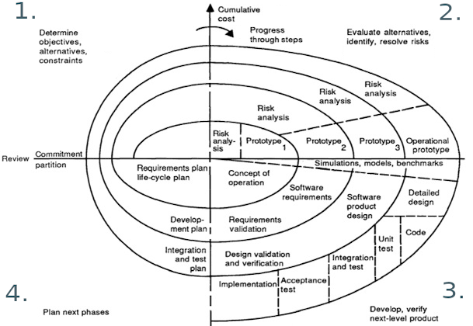9.1 Anhang: Spiralmodel nach Boehm
Seite xviii
9.1 Anhang: Spiralmodel nach Boehm Seite xviii
Eine vor weggehende Planung war mir in diesem Projekt trotzdem wichtig damit ich einen groben Überblick hatte, wohin es überhaupt gehen soll. Da es sich bei dem Projekt um einen Prototyp handelt war es jedoch von Vorteil einen fast schon agilen Prozess für die Ausführung zu nutzen, da Probleme und Abweichungen absolut zu erwarten waren. Zusätzlich waren ja Pflichtenheft und DV-Konzept ausdrücklich gefordert.

Zeitplanung
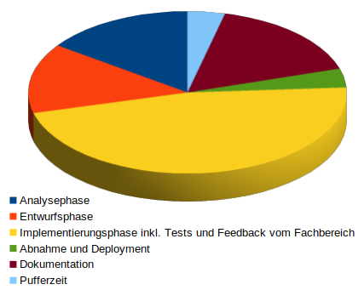
Sämtliche identifizierte Einzelschritte wurden von mit Thematisch zusammengefasst um trotz Spiralmodell eine ungefähre Zeitplanung durchführen zu können.
Projektphase | Zeit
Analysephase | 12 h
Entwurfsphase | 12 h
Implementierungsphase | 37 h
Abnahme und  Deployment | 3 h
Dokumentation | 13 h
Pufferzeit | 3 h
Summe | 80 h
Tabelle 1: Grobe Zeitplanung
Die detaillierte Zeitplanung findet sich in 9.3 Anhang: Detaillierte Zeitplanung Seite xix

Abweichungen vom Projektantrag
Die Pufferzeit ist separat ausgewiesen, da sie nicht nur der Implementierung dient, sondern generell zur Verfügung steht.

Ressourcenplanung
Bei der Auswahl der verwendeten Software wurde darauf geachtet, dass diese kostenfrei (z.B. als Open Source) zur Verfügung steht. Damit sollen die anfallenden Projektkosten möglichst gering gehalten werden.

Hardware
- Bauteile für die Sensoren(Mikroprozessor Board, CO² Sensor, Platinen Gehäuse…).
Eine detaillierte Auflistung befindet sich in der wirtschaftlichen Betrachtung
2.5 Wirtschaftlichkeit Seite 3
- Ein Raspberry PI Minirechner als Webserver
- Die Server und Netzwerkarchitektur der Dr. Heuer GmbH wird mit benutzt.

Software
- Arduino IDE (C++ Programmierung Sensoren)
- Raspian OS
(Schlanke Linux Distribution, speziell für den Raspberry PI, basiert auf Debian)
- Apache 2 Webserver
  - Mit Unterstützung für Mod Rewrite, .htaccess
- MariaDB Datenbanksystem
- PHP Version 7+ Skriptsprache mit „PHP short tags“ aktiviert .
  - PHP Modul GD2 oder Image Magic Grafik Bibliothek
  - PHP Modul BCMATH
  - PHP Modul mbstring
- Real VNC und SSH zur Fernwartung des Servers.
- OpenSSL zur Verschlüsselung.
- Processwire CMS als Application Framework
  - ListerPro , verbeserte Darstellung von Tabellenübersichten.
  - AdminOnSteroids , verbesserte Backend Verwaltung.
  - AdminRestrictPageTree erweiterte Einschränkung von Berechtigungen.
  - ConnectPageFields erleichtert bidirektionale Verbindungen von Objekten.
  - Dashboard, Grundfunktionen und Javascript Bibliotheken für die Anzeige eines Dashboards
  - Verschiedene Module für Datenfelder(Button, FontIconPicker,RockAwesome, IconPicker)
  - Less Modul zur einfachen/dynamischen Anpassung des Templates(Less statt statischem CSS)
  - SymmetricEncryption zur Verschlüsselung von Textfeldern.
  - Tracy Debugger
  - WireMailSmtp Klasse für SMTP Anbindung.
- VIM als Entwicklungsumgebung (VI Improved).

Personal
- Ich selbst.
- Mein Projektbetreuer Herr Paul.
- Gelegentlich einen Mitarbeiter der Fachabteilung zum Testen.

Wirtschaftlichkeit

Wie viele Messpunkte werden benötigt?
Die DHG besitzt an beiden Standorten zusammen insgesamt 12 Schulungsräume und 6 Büros. Pro Schulungsraum werden 2 Sensoren benötigt, pro Büro nur einer. Da in allen Gebäuden Betondecken installiert sind, benötigen wir bei den kommerziellen Systemen mindestens 4 Basisstationen(2 pro Etage), da diese Systeme alle ein eigenes WLAN aufspannen, um mit Ihren Sensoren zu kommunizieren. Das heißt, bei den kommerziellen Systemen benötigen wir 30 Sensoren und mindestens 4 Basisstationen. Da unser Eigenbau normales WLAN nutzt benötigen wir dort nur die 30 Sensoren.

Vorgehen
Zuerst hat der Autor sich auf die Suche nach käuflichen Raumluft Kontrollsystemen gemacht. Danach wurden die Prototypen für die Testsensoren festgelegt und zum Schluss ein Vergleich durchgeführt. Die Kosten für geleistete Arbeitsstunden sind von der Dr. Heuer GmbH mit 43,29 € / Stunde angegeben worden.

Kommerzielle Sensor Systeme
Bei den kommerziellen Sensorsystemen war es Relativ schwierig, Systeme zu finden die zumindest im weitesten Sinne den Anforderungen des Pflichtenheftes entsprechen.
Die 3 Systeme die ausgemacht werden konnten wurden in 9.5 Anhang: Kommerzielle Sensoren Seite xxi zusammengefasst.
Entschieden habe ich mich für das Modell Monitoring CA-M Kohlendioxid von Clean-air-engineering, das pro Sensor mit 547,40 €, pro Basisstation mit 458,15 € und für die Management-Cloud mit mindestens 199,38 € / Jahr zu Buche schlägt. Die Geräte müssen weiterhin immer noch an der Wand befestigt werden, die Basistationen eingerichtet und mit den Sensoren verbunden werden. Auch muss die Firewall dazu eingerichtet werden den Datenverkehr zwischen den Basistationen und der Cloud zu erlauben. Der insgesamt von mir geschätzte Arbeitsaufwand beträgt etwa 10 Stunden. Die Kosten für die Cloud berechne ich auf 2 Jahre, das entspricht dem üblichen Garantiezeitraum für elektronische Geräte.
Tabelle 2: Kosten Sensorsystem Kauflösung
Posten | Preis | Anzahl | Gesamt
Sensor | 547,40 € | 30 | 16422,00 €
Basistation | 458,15 € | min. 4 | 1832,60 €
Cloud | Min. 199,38 € | 2 | 398,76 €
Arbeitsstunden | 43,29 € | 10 | 432,29 €
Summe |  |  | 19085,65 €

Vorteile:
- Kaufen, Installieren und Fertig(hoffentlich)
- Gerätegarantie und möglicherweise ein wenig Support vom Anbieter

Nachteile:
- Defekte Geräte können nicht vor Ort repariert werden. Nach Ende der Garantiefrist bleibt nur der komplette Austausch der Einzelgeräte.
- Möglicherweise gibt es nach ein paar Jahren keine Austauschgeräte mehr, da der Hersteller ein neues System benutzt. Dann muss das ganze Netz ersetzt werden.
- Wer alle Funktionen nutzen möchte, ist von der Cloud abhängig und den Preis für die Vollversion(Enterprise Level) gibt es nur auf Anfrage.

Eigenbau System
Es sollten 3 Sensor Prototypen zusammengestellt werden alle mit unterschiedlichen Ausstattungen.
Die detaillierte Übersicht finden Sie im Anhang 9.4 Anhang: Sensor Prototypen Eigenbau Seite xx
Für die Berechnung nehmen wir hier die teuerste und die günstigste Variante. Und als Basisstation dient ein Raspberry PI Minicomputer der mit Gehäuse 81,90 € gekostet hat. Da sich auch Dieser genauso wie die NodeMCU Boards nahtlos in die bestehende WLAN-Architektur einfügen, wird nur eine Basisstation benötigt.
Tabelle 3: Kosten für Sensorsystem Eigenbau
Posten | Preis | Anzahl | Gesamt V1 | Gesamt V2
Sensor | 29,18 € / 61,24 € | 30 | 875,40 € | 1837,20
Basistation | 81,90 € | 1 | 81,90 € | 81,90 €
Arbeitszeit | 43,29 € | 80 | 3463,20 | 3463,20 €
Summe |  |  | 4420,50 € | 5382,30 €

Vorteile:
- Alle Sensoren können repariert werden.
- Sensortypen können erweitert und verbessert werden.
- Auch die Kommunikationsschnittelle kann angepasst werden.
- Die Applikation kann beliebig erweitert werden.
- Die Einzelteile für Sensoren werden eher günstiger als teurer.

Nachteile:
- Mehr Arbeitszeit benötigt.
- Fachkräfte werden benötigt.

Fazit
Es ergibt sich sofort eine beträchtliche Preisdifferenz:
Bei Variante 1: 19085,65 € - 4420,50 € = 14665,15 €
und
Bei Variante 3: 19085,65 € - 5382,30 € = 13703,35 €
Das entspricht 338 bzw. 316 weiteren Entwicklerstunden die im Vergleich zur kommerziellen Lösung noch zur Verfügung stehen.
Weitere Vorteile:
- Reparaturen an den Sensoren sind problemlos möglich also max. 23,40 € statt 547,40 € für einen neuen Sensor.
- Die Cloud Kosten fallen komplett weg.

Die Entscheidung fällt eindeutig zugunsten der Eigenbaulösung aus!

Datenübertragung für die Sensoren
Bei den ersten Überlegungen wie denn die Daten am besten von den Sensoren zur Applikation übertragen werden sollten, kamen in Grunde genommen nur 2 Varianten infrage nämlich JSON und XML. Alte Formate wie SOAP kamen schon aufgrund der Sicherheitsprobleme(z. B. Programmsteuerung über SOAP Nachrichten) nicht infrage. Der Transport sollte über HTTPS zu realisieren sein.

JSON
Die JavaScript Object Notation (JSON) ist ein kompaktes Datenformat in einer einfach lesbaren Textform für den Datenaustausch zwischen Anwendungen. JSON ist von Programmiersprachen unabhängig. Parser und Generatoren existieren in allen verbreiteten Sprachen. Quelle: Wikipedia

XML
Die Extensible Markup Language (dt. Erweiterbare Auszeichnungssprache), abgekürzt XML, ist eine Auszeichnungssprache zur Darstellung hierarchisch strukturierter Daten im Format einer Textdatei, die sowohl von Menschen als auch von Maschinen lesbar ist. Quelle: Wikipedia

Entscheidungsmatrix
Feature | JSON | XML
Datenmenge | + (kaum overhead) | - (deutlicher Overhead)
Geschwindigkeit | + (schnell) | - (langsam)
Implementierung in PHP | + (gut) | 0 (kompliziert)
Komplexität | + (einfach) | - (komplex)
Unterstützt Arrays | + (ja) | 0 (bedingt)
Namespace Support | - (nein) | + (ja)
Leicht zu validieren via DTD | - (nein) | + (ja)
Gesamt | +++ (3) | - (-1)
Tabelle 4: Entscheidungsmatrix Datenübertragung

Fazit
Eine Validierung über eine Document Type Definition (DTD) oder Namespace Support sind in dieser Anwendung nicht wirklich hilfreich. Damit negieren sich auch noch die wenigen Vorteile von XML. Alles in allen entscheide ich mich deswegen für JSON.

!NACHTRAG!
Im Verlaufe des Projekts kristallisierte sich immer mehr heraus, das mittlerweile MQTT zum quasi Standard für „Internet of Things“ (IoT) Geräte wird. MQTT basiert auf einem Server der allen zu ihm gehörenden IoT Geräten sozusagen eine Plattform bietet, an die sie Ihre Mitteilungen Senden können. Diese Daten werden dann in bestimmten Kanälen zur Verfügung gestellt und andere Geräte müssen diese Kanäle abonnieren um dann dort die Daten mitzulesen.
Da der zeitliche Rahmen des Projekts es nicht zulässt sich tief in dieses Konzept einzuarbeiten werden wir weiterhin die Daten direkt per JSON übertragen. Ein MQTT Server/Broker kann später eingefügt werden, zumal es sich beim Payload auch bei MQTT meist um JSON Daten handelt. Diese bieten nun einmal die Möglichkeit alle Arten von Werten in einer einfachen Textnachricht zu übertragen. Später muss dann nur eine weitere Ebene in die Kommunikation eingezogen werden.

Auswahl der Programmierumgebung
Da ich seit vielen Jahren Webanwendungen mit PHP schreibe viel die Entscheidung relativ leicht. Zumal es keine gute Idee ist eine Projektarbeit in Sprachen auszuführen, mit denen man nur wenig vertraut ist. Weiterhin bin ich in PHP mit verschiedenen Frameworks vertraut. Vor allem da der Umfang des Projektes relativ groß ist, wäre es ziemlich sinnfrei alle Teilelemente vollständig selbst zu programmieren. Bleibt also noch die Auswahl eines passenden Frameworks als Grundlage.

Framework
Da das ganze Projekt auf einem Raspian Minirechner (Raspi) laufen soll, ist die Menge die an Resourcen zur Verfügung steht eher gering. Damit fallen Umgebungen wie Zend Framework oder Symfony schon aus da der Bedarf an Rechenleistung und Speicher eher für größere Server geeignet ist. Leider ist es in Mode gekommen solche Anforderungen öffentlich freizugeben, so dass ich mich da nur auf Erfahrungswerte verlassen kann.
Bleiben hier also noch leichtgewichtige Frameworks zur Auswahl. In meinem Fall sind das Laravel und Processwire. Beide bringen einen guten Funktionsumfang mit und sind nicht allzu schwerfällig. Eine kleine Gegenüberstellung findet sich in 9.2 Anhang: Proceswire, Laravel kleine Gegenüberstellung Seite xviii

Worauf legen wir bei der Auswahl besonderen Wert?
Da das Projekt trotz ziemlichen Umfangs in 80h nebst Planung und Dokumentation abgeschlossen sein muss, ist Rapid Development sehr wichtig. Sparsame Ressourcennutzung ist ein weiterer wichtiger Punkt. Bei auftretenden Problemen ist es wichtig schnell eine Lösung zu finden, deswegen recht hohe Gewichtung für gute Dokumentation/Support. Testing ist grundsätzlich nicht unwichtig. Auch die Vertrautheit mit einem System ist als Projektüberlegung wichtig, da es den ganzen Prozess beschleunigt. Synchronisation und Rollout werden zwar erst wirklich wichtig, wenn der Prototyp in Serie gehen wird, aber auch das sollte berücksichtigt werden. Den gesamten möglichen Funktionsumfang lasse ich hier außen vor, da die Applikation einen eng umgrenzten Einsatzbereich hat. Wenig Wartungsaufwand und problemlose Updates sind hier in einem Punkt zusammengefasst. Zu guter Letzt ist Sicherheit natürlich immer ein wichtiges Thema.

Eigenschaft | Gewichtung | Processwire |  | Laravel
Ressourcenbedarf | 4 | 6 | 24 | 4 | 16
Rapid Development | 6 | 5 | 30 | 4 | 24
Basis Funktionalität | 3 | 5 | 15 | 2 | 6
Testing | 2 | 2 | 4 | 5 | 10
Vertrautheit | 3 | 4 | 12 | 3 | 9
Sicherheit | 5 | 5 | 25 | 3 | 15
Update/Wartung | 4 | 5 | 20 | 4 | 16
Dokumentation/  Support | 4 | 5 | 20 | 4 | 16
Sync und Rollout | 2 | 3 | 6 | 5 | 10
Nutzwert |  |  | 156 |  | 122
Tabelle 5: Entscheidungsmatrix Framework (Max. Wert = 6)

Fazit
Trotz der Mächtigkeit von Laravel halte ich Processwire für dieses Projekt für das besser geeignete System.

Datenbanksystem
Da Processwire in Zusammenarbeit mit MariaDB oder MySQL die besten Resultate liefert, wähle ich einfach aus persönlicher Vorliebe MariaDB aus. Zumal das auch die unter Debian/Raspian bevorzugte DB ist und sich damit auf den geplanten Minirechner gut einrichten lässt.

Entwurfsphase

Zielplattform

Server
Als Serverrechner ist ein Raspberry PI Minirechner vorgegeben, dieser muss neu eingerichtet werden. Das Standardbetriebssystem für diese Rechner ist Raspian ein Leichtgewichtiger Klon der Debian Linux Distribution. Im Zweifelsfalle können auch original Debian Pakete installiert werden. Folgende Features müssen installiert werden:
- Apache Webserver mit verschlüsselter Datenübertragung (HTTPS)
- Ein selbst signiertes Zertifikat für HTTPS
- Ein Datenbanksystem
- PHP
- Remote Zugriff
- X-Window System
- Arduino IDE
Es wird nur eine grundsätzliche Einrichtung erwartet, den Rest übernimmt der Fachbereich.

Sensoren
Für die Sensoren werden einzelne elektronische Sensor- und Anzeige-Bauteile verwendet die gemeinsam mit einem ESP8266 Mikroprozessorboard auf eine Platine gesteckt oder gelötet werden. Der ESP8266 ist günstig (ca. 4 €) und wird in so gut wie allen Bastelprojekten zum Thema Sensorik verwendet. Eine Alternative wäre ein original Arduino, der aber wesentlich teurer ist (ab ca. 20 €) und auch keine bessere Funktionalität bietet. Ein ESP8266 lässt sich in verschiedenen Programmiersprachen programmieren (MicroPython, C++ , LUA), leider stellte sich schon bei der Recherche für die Sensorkomponenten heraus, das eine vollständige Treiberunterstützung für alle Komponenten nur mit der Arduino IDE (C++) möglich ist.

Entwurf der Benutzeroberfläche
Processwire kommt von Hause aus mit einer auf dem CSS Framework Uikit basierenden Oberfläche die sich mit Hilfe eines Modular integrierbaren Compilers für die Stylesheet-Sprache „Less“ vollständig konfigurieren und anpassen lässt.
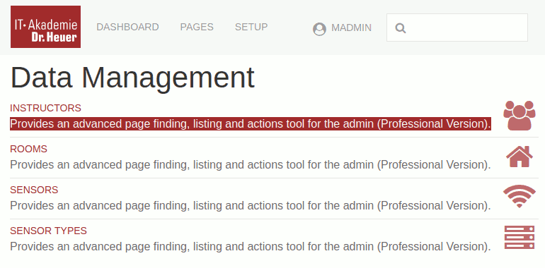
Fürs Mockup habe ich eine Testapplikation farblich etwas angepasst und mit dem Grafikprogramm GIMP noch ein wenig nachbearbeitet. Weitere Mockups finden sich in
9.6 Anhang: Weitere Mockups Seite xxiii

Implementierungsphase
Da die Implementierung im Spiralsystem durchgeführt wurde Werde ich die Iterationen hier Quadranten weise durchgehen.

Implementierung des Servers (soll 3h / ist 6h)

Festlegen der Ziele und Alternativen
Raspberry, Raspbian OS installieren mit Apache Webserver mit HTTPS, Maria DB, PHP 8, Processwire CMS, Arduino IDE , X-Windows, VNC Server, SSH, VIM als lokale Entwicklungsumgebung, Setup mit Monitor Maus und Tastatur. (Geplant 3h)

Beurteilung von Alternativen und Risikoanalyse
Bei Unverträglichkeiten oder fehlenden Softwarepaketen ist mit zusätzlichem Zeitaufwand zu rechnen. Deswegen habe ich mich für ein Original Raspbian OS entschieden da Debian einer Recherche nach bei der Installation mehr Probleme bereitet. Hardware Probleme wären auch möglich aber es steht Reservehardware zur Verfügung.

Entwicklung und Test
Zuerst Image auf Speicherkarte schreiben und Rechner starten. Die Paketinstallation verlief teilweise etwas zickig. Es musste PHP aus Fremdquellen installiert werden und einige Module(z.b. BcMath) mussten händisch nachinstalliert werden. Die Qualität von Raspbian OS im generellen entspricht nicht der Stabilität von Debian, alles verlief sehr mühsam.
Als abschließender Test wurde Processwire installiert, der Selbsttest bei der Installation und eine manuelle Überprüfung verliefen problemlos.
Leider zeichnete sich der Rechner durch spontane Instabilitäten aus und blieb gelegentlich einfach stehen. Eine Überprüfung der Speicherkarte ergab einen Defekt, so das alles noch einmal gemacht werden musste.

Analyse und Planung des nächsten Zyklus
Schäden an der Hardware sind etwas, das sich nicht vorhersehen lässt. Aber Ersatz war ja vorrätig. Möglicherweise hätte ich noch etwas mehr Puffer einplanen sollen, der ist jetzt schon aufgebraucht.
Zusätzlich machte mein Internetprovider wirklich Probleme mit dem heimischen Serverbetrieb so das Ich mich entschlossen habe im nächsten Schritt auf einem öffentlichen Webserver auszuweichen.
Im nächsten Schritt wird die Applikation erneut installiert, ans Corporate Design angepasst , alle notwendigen Module werden eingespielt und konfiguriert die vorgesehenen Datenstrukturen in Processwire angelegt und die Formulare und Datentabellen konfiguriert.

Grundanwendung, Benutzeroberfläche (soll 5h / ist 7h)

Festlegen der Ziele und Alternativen
Installation von Processwire auf einem Webspace, Installlation aller Module Siehe 2.4.2 Software Seite 3 und Implementierung der Datenstrukturen Siehe @todo in das Pages/Templates System von Processwire. Anpassung ans Corporate Design.

Beurteilung von Alternativen und Risikoanalyse
Auf dem Webserver laufen auch weitere Proceswire Anwendungen mit Problemen ist hier eher nicht zu rechnen. Die Anpassung des Designs erfolgt über Less Variablen auch hier sind keine Überraschungen zu erwarten.

Entwicklung und Test
Keine Probleme hier. Schnell einen neuen Webspace eingerichtet. Module über das Adminbackend installieren, alle Einstelllungen konfigurieren und in geplanten (2 h) war alles erledigt.
Übertragen des DB-Entwurfs in Processwire war ebenfalls problemlos und völlig nach Plan. (3 h).
Das war dann der Moment wo ich feststellen musste das für die Anpassung des Designs gar keine Zeit eingeplant ist, damit haben wir eine weitere Stunde Verzögerung. Das wurde direkt gemeinsam mit dem Fachbereich zusammen durchgeführt, so das die Oberfläche auch gleich abgenommen war (1 h).
Im Gespräch/Test mit dem Fachbereich ergab sich dann auch eine Reihe von Attributen die noch wünschenswert oder notwendig waren. Zum Beispiel kristallisierte sich heraus da ja das Löschen von Sensoren oder Sensor Typen normalerweise nicht möglich ist. Deswegen muss es zumindest eine Möglichkeit geben diese zu deaktivieren und in den Auswahlfeldern auszublenden. Auch wäre es toll den C++ Quellcode, der für die verschiedenen Sensorentypen gleich abspeichern zu können, oder sogar automatisiert mit Sensorspezifischen Daten zu befüllen. Dies ist im Entwurf dokumentiert, dort habe ich den ursprünglichen Entwurf und auch das erweiterte Ergebnis eingefügt. Da sich solche Felder in Processwire sehr schnell erstellen lassen hat mich das ganze inklusive Gespräch nur zusätzliche 1 h gekostet.
8.7.1.2 ER-Diagramm aktueller Stand Seite xvi

Analyse und Planung des nächsten Zyklus
Eigentlich nutzen wir ja das Spiralmodell, um so etwas zu ermöglichen, aber wenn das öfter passiert explodiert der Zeitplan.
Mittlerweile waren alle Bauteile für die Sensoren angekommen und wir würden auch Testdaten benötigen, um den Empfang zu testen. Also im nächsten Schritt sollen die Prototypen gefertigt und getestet werden.

Sensoren Bau, Programmierung und Tests (soll 10h / ist 14h)

Festlegen der Ziele und Alternativen
Es sollen die Sensoren anhand der Prototypen zusammengesetzt werden. Die Grundfunktionalität der verschiedenen Sensoren wird über die Anzeige in der seriellen Konsole der Arduino IDE getestet. Treiber werden gesucht und ausprobiert. Auf Hardware Seite wird ein Prototyp im Gehäuse aufgebaut um zu testen, ob alle Komponenten passen.

Beurteilung von Alternativen und Risikoanalyse
Hier kann schon einiges schiefgehen. Komponenten könnten nicht ins Gehäuse passen, allerdings haben wir zur Vorbeugung 2 Größen bestellt. Komponenten könnten Kaputt sein, aber auch hier haben wir dann Ersatz. Defekte Komponenten können unklare Ergebnisse Liefern und auf diese Art Zeit kosten. Zur Vorbeugung war die Recherche zwar richtig gründlich aber letztendlich bleibt das ein Glücksspiel.

Entwicklung und Test
Die Sensoren, die technisch geprüft werden sollten, wurden auf Breadboards gesteckt, so dass jederzeit Änderungen möglich waren. Gleichzeitig wurde ein Prototyp 3 vollständig zusammengebaut um bei Bedarf noch andere Gehäuse ordern zu können. Auch das Einrichten des Arbeitsplatzes war problemfrei und passte noch in die geplanten (2 h)
Bilder Siehe Anhang 9.7 Anhang: Sensoren Bilder Seite xxiv
Zuerst wurden die Grundfunktionen des NodeMCU Boards getestet was zuerst überhaupt nicht funktionierte. Von 5 Boards waren 2 Defekt und ließen sich einfach nicht beschreiben. Bei einem war das WLAN Modul defekt. Nachdem ich ein funktionierendes Board gefunden hatte, ließen sich WLAN und ein HTTP(S) Client einfach einrichten.
Zum Testen der Sensoren und Treiber wurde die Sensoren und auch alle anderen Komponenten einzeln an einem Node MCU angeschlossen um Interaktionen ausschließen zu können.
An dieser Stelle begannen dann die Probleme. Die MQ-135 Luftqualitäts-Sensoren benötigen 48 Stunden Einbrennzeit, um danach einigermaßen stabile Werte zu liefern, aber nur wenn Sie 1 Stunde Zeit hatten sich aufzuheizen. Zusätzlich scheint die manuelle Kalibrierung nicht sonderlich stabil zu sein. Obendrein unterstützen 2 von 3 Treibern, die ich finden konnte, entweder nicht die analoge oder alternativ nicht die digitale(Alarm) Funktionalität.
Bei den wesentlich hochwertigeren MH-Z19C CO₂ Sensoren schien nur einer von 5 dem Board überhaupt zu antworten und das auch nur instabil. Nach langer Fehlersuche stellte sich heraus, das der Sensor mit den 4,5 Volt des Stromanschlusses des Raspi nicht zufrieden ist und erst wenn er an einen USB Hub mit 5,3 V angeschlossen wird zuverlässig funktioniert.
Die Probleme setzten sich fort als sich beim Programmieren der Prototypen auch noch herausstellte, dass die Treiber zum Teil nur auf bestimmten Pins einwandfrei funktionierten, natürlich gab es Überschneidungen. Die Pins waren direkt in die Treiber einprogrammiert. Zusätzlich schienen manche Treiber abzustürzen, wenn andere ebenfalls installiert waren.
Insgesamt war ich an dieser Stelle weit über die geplanten 8 Stunden und noch keine funktionsfähigen Sensoren in Sicht. (12 h)

Analyse und Planung des nächsten Zyklus
An dieser Stelle musste ich abbrechen da auch kein Ziel in Sicht war. Also wurde von mir beschlossen einfach simulierte Sensoren zu nutzen.

Simulierte Sensoren (soll 0h / ist 3h)

Festlegen der Ziele und Alternativen
Schreiben eines Scripts das zufällige Sensordaten im JSON Format an eine URL sendet.

Beurteilung von Alternativen und Risikoanalyse
Hier sah ich keine besonderen Probleme.

Entwicklung und Test
Zum Testen musste noch eine Klasse erstellt werden, die das JSON Payload empfängt und wieder in ein Datenobjekt wandelt. Das ganze kann auf der Console getestet werden und per Cronjob aufgerufen werden. 9.8 Anhang: Codebeispiel Class dataObject Seite xxiv. Diese Klasse konnte später auch in der Anwendung noch weiterverwendet werden.

Analyse und Planung des nächsten Zyklus
Als Nächstes muss die Anwendung weiter fertiggestellt werden.

Anwendung Programmieren/Code-Review (soll 18 h / ist 16h)

Festlegen der Ziele und Alternativen
Endlich soll es an die Anwendung gehen. Für alle Artefakte werden Module benötigt , die sich um die Regeln und Logik beim Speichern der Datensätze kümmern. Module und Hooks für den Empfang der Daten müssen erstellt werden. Module die sich um den Export der Daten kümmern.

Beurteilung von Alternativen und Risikoanalyse
Auch hier erwarte ich keine Schwierigkeiten außer das die Zeit knapp wird.

Entwicklung und Test
Fast alle Module wurden Schrittweise entwickelt und direkt getestet. Nach 16 Stunden hat der Projektbetreuer die Notbremse gezogen und mir empfohlen das Projekt, als Teilerfolg auch so zu dokumentieren.

Analyse und Planung des nächsten Zyklus
Projekt Abbruch, und ich muss gestehen die verbliebenen 9 Stunden haben kaum gereicht die Projektdokumentation völlig abzuschließen.

Abnahmephase
Das Projekt ist nur Teilweise fertiggestellt, hier eine Übersicht. der abgenommenen Teile.
Meilenstein | Abnahme
Datenbank | OK
Oberfläche | OK
Datenempfang | OK
Daten anzeigen / Durchsuchen | OK
Sensoren, Sensortypen, Räu-  me, Dozenten verwalten  (CRUD mit Suche) | OK (Es müssten noch mehr Benutzertests durchgeführt werden um die Angezeigten und die Suchfelder optimal auf die wirklich benötigten Felder einzustellen)
Export der Daten | Teilweise, noch sehr unkomfortabel.
Dashboard | Teilweise, eingerichtet aber die Anzeigemodule fehlen noch.
Sensorboards | Teilweise, Konzept für Gehäuse funktioniert, einzelne Sensoren können angesprochen werden. HTTPS Requests mit Payload können versendet werden. Keine vollständige Programmierung. Nicht alle Bauteile haben funktionsfähige Treiber, einige Treiber müssen angepasst repariert werden.
Webserver (Raspberry PI) | OK, Konfiguration muss noch vom Fachbereich verfeinert werden.
Versand von Warnungen | OK (Mail und SMS)
Auslösen von Warnungen | Teilweise, läuft noch nicht vollständig.
Benutzer Dokumentation | Fehlt
Entwickler Dokumentation | Fehlt
Benutzerlevel | OK
Tabelle 6: Abnahme Tabelle

Fazit

Soll-/Ist-Vergleich

Wurde das Projektziel erreicht
Ja und nein. Ein Anwendungsprototyp haben wir jetzt. Sensoren, Dozenten und alle andere Artefakte können verwaltet werden, Daten können empfangen werden. Der Webserver läuft und ist bereit zur Aufnahme der Applikation allerdings befindet sich die Anwendung immer noch auf dem Webspace. Für die Sensorelemente liegt jetzt ein klarer Bauplan vor, aber noch keine Programmierung, nur einige Tests. Dafür gibt es jetzt eine Klasse zum Simulieren von Sensoren, die zuverlässig Daten liefert. Das Dashboard ist zwar implementiert aber noch nicht fertiggestellt. Warnungen können Versand werden. In Code Dokumentation ist wirklich ausführlich aber die Zeit zum Erstellen mit PHP Dokumentor fehlte dann doch.

Gründe:
- Das Projekt ist sehr umfangreich, der Autor hätte sich auf die Webapplikation und Testsensoren beschränken sollen.
- Der Autor hat trotz seiner langjährigen Berufserfahrung wenig Erfahrung mit Dokumentation.
- Gegen Schäden an der Hardware kann man wenig machen.
- Der Autor hat kaum Erfahrungen mit Hardware Lösungen auf Basis von Mikroprozessor Boards.
- Der Autor hat sich zwischenzeitlich etwas Verzettelt. Die Coronasituation, welche die Kommunikation erschwert hat, trug auch ein wenig dazu bei, dass der Fachbereich nicht so gut regelnd eingreifen konnte.

Projekt Planung

Analyse Phase (soll 12 h / ist 13 h)
Hier verlief alles nach Plan bis auf die Tatsache, das der Fachbereich das Pflichtenheft aufgrund von Corona nicht erstellten konnte, was mich eine extra Stunde gekostet hat.

Entwurfsphase (soll 12 h / ist 12 h)
Eigentlich soweit gut verlaufen, nur das ich mich mit der Trennung von DV-Konzept und Pflichtehheft wirklich schwergetan habe.

Implementierungsphase (soll 37/ ist 46)
Durch die auftretenden Schwierigkeiten war der Puffer schon bei der Serverinstallation aufgebraucht, und danach wurde es nicht besser. Weitere Probleme mit den Sensoren haben zu mehr Verzögerung geführt, so das dann abgebrochen werden musste um überhaupt noch Dokumentieren zu können, und auch dafür war die Zeit schon extrem knapp,

Abnahme und Deployment (soll 3/ ist 0)
Code Reviews, Abnahme und Usability Tests haben im Prinzip während der Implementierung stattgefunden. Aber diese oft sehr kurzen Zeitintervalle lasse sich nicht einzeln berechnen/ermitteln (teilweise nur 1–2 Minuten).

Dokumentation (soll 13/ ist 9)
Nur die Projektdokumentation konnte fertiggestellt werden.

Projekt Nutzen
Wenn man nun fragt, ob das Projekt nützlich Ergebnisse geliefert hat, muss man das eindeutig bejahen.
- Schlüssiges Konzept für die Sensoren
- Server läuft.
- Die Erkenntnis das ein MQTT Broker benötigt wird, um Kompatibilität mit anderen IoT Geräten herzustellen. Damit könnte man dann letztendlich die gesamte Haustechnik kontrollieren.
- Die Anwendung ist zwar noch nicht fertig aber schon sehr weit entwickelt.
- Es wurden jede Menge unbekannter Problemstellen gefunden, die jetzt nicht mehr unbekannt sind. (Inkompatibilitäten oder fehlende Funktionalitäten in Treibern für Arduino, Sensoren mit mangelhafter Funktionalität z. B. MQ-135, Probleme mit Raspian OS)

Lessons Learned
Es war sehr aufschlussreich sich einmal wirklich mit der Planung und dem Umgebungen eines Projektes zu befassen, leider hatte ich trotz meiner Berufserfahrung bisher eher nur mit der puren Programmierung und weniger mit einer wirklichen Projektplanung zu tun. Aber gelernt habe ich hier wirklich viel, deutlich mehr als wenn ich es mit einem Bilderbuch Projekt zu tun gehabt hätte!
- Beim nächsten Mal würde ich mich definitiv auf die Webanwendung beschränken, mit simulierten Testsensoren. An mehreren Baustellen(Server, Hardware und Software) zu arbeiten ist einfach sehr kompliziert.
- Beim Planen der Zeiten hat mir meine Unerfahrenheit mit der Hardware leider Probleme bereitet.
- Das Spiralmodell ist im Rahmen einer üblichen Projektplanung wirklich schwierig zu handhaben, die Iterationen bilden eigentlich vollständige Miniprojekte und genauso müssten sie auch behandelt werden. Auch ist hier alles weit weniger Planbar. Wobei ich völlig unsicher bin, wie eine solche Projektarbeit dann bewertet würde? Ich hätte mich vielleicht einfach trauen sollen alles anders zu machen?
- Beim Spiralmodell unbedingt mehr Zeit zum Testen einbauen, da das Testen der einzelnen Iterationen wesentlich mehr Zeit benötigt. Mitunter auch weil dabei Ideen aufkommen, die im nächsten Schritt umgesetzt werden.

Ausblick
Die Webanwendung wird mit hoher Wahrscheinlichkeit innerhalb eines Nebenjobs ausgebaut werden. Vermutlich auch die ein oder Andere weitere Projektarbeit. Es soll letztendlich ein vermarktbares Produkt entstehen. Dafür müssen noch viele kleine Erweiterungen vorgenommen werden z. B. Code Verwaltung für die einzelnen Sensoren/Sensortypen, Anbindung an einen MQTT Broker und vieles mehr.
Aus diesem Projekt werden wahrscheinlich weitere Projekte hervorgehen.
- Erweiterung der Sensoren mit einem ESP32 NodeMCU der kaum teurer ist aber viel mehr Speicher und Leistung mitbringt, so das der Sensor ein vollständiges Projekt werden kann. Verwaltung und Einrichtung über Bluetooth oder eigenen Webserver/Webseite. Kommunikation mit verschiedenen IoT Schnittstellen. Das Ganze muss natürlich auch abgesichert werden, vielleicht eigenes Logging, ein passendes gedrucktes Gehäuse. Ich bin mir sicher da geht einiges.
- Genauso ist auf der Serverseite einiges zu tun. Der Webserver kann Leistungsorientiert eingerichtet werden. Die Architektur muss weiter abgesichert werden. Eine Firewall sollte eingerichtet werden. Ein MQTT Broker muss eingerichtet werden, die Einstellungen für einen Broker wie Eclipse Mosquitto können auch über die Webanwendung verwaltet werden. Hier ist ein riesiges Potenzial vorhanden.

ANHANG

Anhang: Pflichtenheft

Projektumfeld
Die Dr. Heuer IT-Akademie ist eine Schulungseinrichtung für IT-Berufe mit ca. 160 Schülern in 12 Schulungsräumen an 2 Standorten. Die IT-Akademie bietet seit 2005 an Standort Bochum und seit 2013 am Standort Düsseldorf, Umschulungen und Weiterbildungen im IT-Bereich an.
Die Dr. Heuer GmbH ist auch gleichzeitig Auftraggeber da diese Arbeit als Weiterbildung/Externenprüfung durchgeführt wird.

Projektziel
Spätestens seit Corona hat sich herausgestellt das eine Überwachung der Raumluftqualität in Schulungsräumen und Büros angebracht ist, auch wäre es aus Energiespargründen durchaus sinnvoll, diese Überwachung möglicherweise auf andere Parameter wie Temperatur auszuweiten. Das Ziel ist dementsprechend der Entwurf und Bau eines Prototyps zur Überwachung der Luftqualität in den Schulungsräumen. Das Kernstück soll hierbei eine
Webanwendung darstellen, die eine Verwaltung des WLAN-basierten Sensornetzes und der zugehörigen Messdaten anbietet.

Projektbegründung
Derzeit finden die Messungen stichprobenartig und manuell statt, das ist zwar grundsätzlich funktional, aber es erfordert regelmäßigen Personalaufwand und deckt auch nicht wirklich den Tagesverlauf ab. Eine gekaufte Lösung ist nach ersten Recherchen sehr kostenintensiv, so dass eine eigene Lösung praktikabel erschient.

Projektschnittstellen
Grundsätzlich sind folgende Schnittstellen zu beachten
- Die als Auftraggeber genehmigt das Projekt und stellt die Mittel zur Verfügung und nimmt die Anwendung ab.
- Einige privilegierte Mitarbeiter der IT-Akademie verwalten das Sensornetz und werden benachrichtigt, wenn Sollwerte deutlich abweichen.
- Die Dozenten der Dr. Heuer GmbH werden vom System benachrichtigt, wenn Sensorwerte nicht im soll Bereich liegen.
- Die Hauptanwendung empfängt Daten von den einzelnen Raumsensoren und speichert diese in einer Datenbank.

Projektabgrenzung
Folgende Punkte sind nicht Teil des Projektes. Da sie völlig den Rahmen von 80 Stunden sprengen würden.
- Die detaillierte Absicherung des Webservers.
- Zusammenbau weiterer Sensoren außer der 3 Testgeräte.
- Einrichten eines vom normalen Betrieb der Akademie abgegrenzten WLAN
- Konfiguration des Routers (DHCP und dergleichen) und der Switches zu aufspannen eines VLAN
- Zur Verfügung stellen von Webhooks für MS Teams, SMS Portalen und SMTP Server zum Mailversand
- Beschaffung der Hardware obliegt der Fachabteilung.

Ist-Analyse
Zurzeit ist überhaupt kein Sensornetz vorhanden. Es werden einfach nur periodische Messungen mit Handgeräten durchgeführt. Aus den Messwerten werden unter Berücksichtigung der Raumgröße und aktueller Belegung mithilfe von statistischen Verfahren, die Zeit Intervalle festgelegt, die für eine ausreichende Belüftung notwendig sind. Dieses Verfahren ist zwar grundsätzlich funktional, aber es erfordert regelmäßigen Personalaufwand für Messungen, die Übernahme der Messwerte und Berechnungen.
Vorhanden sind die Option, ein akademieweites WLAN aufzuspannen, Kabelschächte unter den Fensterbänken (LAN und Strom) und einige bodennahe Steckdosen in den Räumen. Zu beachten ist, dass die Sensoren auf eine Stromversorgung angewiesen sind und die Netzwerkswitches nicht über Power over Ethernet (POE) verfügen.
Als zentraler Server soll ein Raspberry Pi dienen, der auch schon vorhanden, aber nicht eingerichtet ist. Alle weiteren Hardware-Komponenten müssen neu angeschafft werden.

Was soll am Ende des Projektes erreicht sein?
Am Ende des Projektes steht der Prototyp eines Sensornetzes sowie eine Datenbank, die automatisiert alle Daten der Sensoren ausliest bzw. empfängt und speichert. Die Anzeige der Daten sowie die Verwaltung des Sensornetzes soll über eine Webanwendung gelöst werden, die darüber hinaus die Möglichkeit bietet, den Verlauf der Sensordaten grafisch darzustellen und Datensätze zu exportieren.

Anwendungsfälle
Dieses Projekt beinhaltet 3 Haupt Anwendungsfälle
- Ein jeder einem Klassenraum zugeordneter Dozent wird gewarnt, wenn der Co2-gehalt der Atemluft im Raum über die festgelegten Grenzen steigt. Des Weiteren hat er die Möglichkeit die allgemeine Übersicht (Dashboard) über alle Räume ohne Login aufzurufen.
- Ein als Benutzer eingetragener „Manager“ wird benachrichtigt, wenn der zuständige Dozent die Warnung ignoriert und der CO₂ Gehalt über den 2. Grenzwert steigt. Auch kann er die Übersicht aufrufen. Weiterhin kann ein Manager sich anmelden und sämtliche Objekte (Dozenten, Sensoren, Räume…) erstellen und verwalten. Löschen kann er nicht, nur deaktivieren. Darüber hinaus kann er Daten exportieren.
- Der Administrator der Anwendung wird nicht benachrichtigt. Er kann allerdings ebenfalls alles, was der Manager kann und darüber hinaus die gesamte Anwendung verwalten, erweitern und verändern.
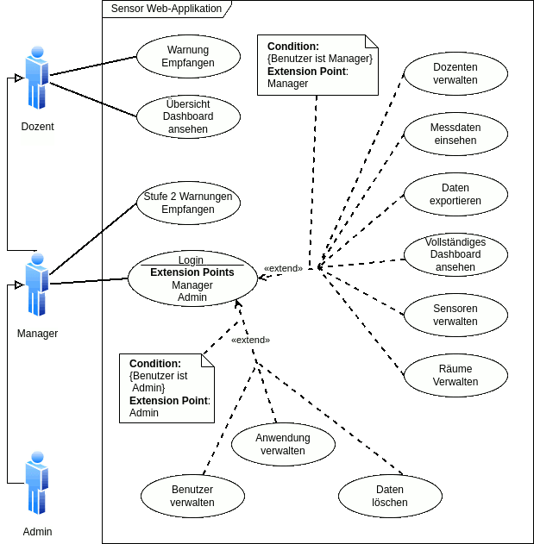Abbildung 1: Anwendungsfall Diagramm Sensor Webapplikation

Funktionale Anforderungen

Generelle Anforderungen
- Drei Sensor-Prototypen in verschiedenen Preisklassen müssen zusammengestellt werden.
- Die Sensoren müssen den aktuellen CO₂-Wert in den Räumen messen.
- Die Daten müssen zeitgesteuert an einen zentralen Server übertragen werden. Die Art der Übertragung ist noch auszuarbeiten.
- Das Konzept der Sensoren sollte erweiterbar sein, um weitere Messdaten erfassen zu können.
- Die Daten müssen zusammen mit einem Zeitstempel in einer Datenbank gespeichert werden. Die Art des Datenbanksystems muss festgelegt werden.
- Wenn möglich, können neue Sensoren automatisch im Netz gefunden werden.
- Es sollen automatische Vorgänge wie Archivierung oder regelmäßiger Export/Report der Daten ermöglicht werden.
- Weiterhin muss bei kritischen Werten ein Alarm ausgelöst werden, der direkt an den Dozenten im Schulungsraum gesendet wird, z.B. per SMS, Mail oder Microsoft Teams.
- Es muss ein Alarmsystem und Konzept erstellt werden, welches bei Überschreiten der Toleranzschwellen automatisiert Alarme an die zuständigen Stellen versendet. (E-Mail, SMS, eventuell MS Teams)

Anforderungen an die Webanwendung
- Es muss eine vollständige Authentifizierung implementiert sein.
- Sie sollte sich um die Überwachung des Sensornetzes kümmern.
- Sie muss die Daten grafisch (Kurven und Diagramme) und statistisch (Reports) aufbereiten und anzeigen können.
- Weiterhin muss sie den Export der Daten und der Reports ermöglichen.
- Auch muss sie eine Möglichkeit bieten, neue Sensoren, Mitarbeiter und Räume einzupflegen und zu verwalten.
- Es können eventuell noch weitere Autorisierungsstufen implementiert werden.

Administrationsfunktionen
Es sind 3 Benutzerstufen vorgesehen.
- Jeder Dozent sollte in der Lage sein, Warnungen zu empfangen und eine generelle Übersicht einzusehen. Dazu ist kein Login erforderlich.
- Die Managementstufe sind Mitarbeiter, die damit beauftragt sind die Applikation zu Verwalten. Diese Mitarbeiter dürfen Räume, Dozenten, Sensoren verwalten und anlegen. Weiterhin dürfen sie alle Verlaufsdaten einsehen und exportieren und haben ein Dashboard das die aktuellen Zustände, Warnungen und Verläufe Grafisch darstellt.
- Der Administrator verwaltet die gesamte Webanwendung und hat damit Zugriff auf z. B. die Datenstrukturen, installierte Module und einfach alles.

Nicht funktionale Anforderungen

Datenschutz
- Sämtliche Zugangsdaten und Schlüssel müssen verschlüsselt gespeichert werden.
- Die Menge an personenbezogenen Daten beschränkt sich auf Namen und Kommunikationskanäle(Teams), die sowieso schon von der Dr. Heuer GmbH zur Verfügung gestellt werden und auch rechtlich schon geregelt sind. Dementsprechend besteht hier kein weiterer Bedarf an Regelung.

Zu berücksichtigende Einschränkungen.
- Die Anwendung sollte möglichst der Corporate Identity der Institution angepasst werden.
- Die Sensoren sollen unter wirtschaftlichen Gesichtspunkten ausgewählt
werden. Teure Lizenzgebühren, hohe Hardwarekosten sollen vermieden
werden. Die Geräte sollen gut zu warten und leicht zu reparieren sein.
- Als Basis ist ein fertiges Webframework zu verwenden, welches noch ausgewählt werden muss. Die Funktionalität wird dann als Modul/Anwendung in diesem Framework erstellt. Die Auswahl des Datenbanksystems wird sich dann auch nach diesem Framework richten.
- Die räumliche Situation ist nicht ganz einfach, da die Sensoren natürlich nicht direkt ans Fenster gesetzt werden können. Hier muss eine Lösung erarbeitet werden.

Qualitätsanforderungen
Da es sich um einen Prototyp handelt, sind die Qualitätsanforderungen nicht übermäßig hoch.
- Übersichtliche Darstellung der Daten.
- Datentabellen sollten sortierbar und durchsuchbar sein.
- Die Anwendung soll zuverlässig über lange Zeit funktionieren und robust sein.
- Die Optik sollte dem Corporate Design entsprechen
- Programmcode sollte unbedingt objektorientiert sein
- Der Code sollte den Vorgaben des Frameworks entsprechen.
- In Code Kommentare werden in ausreichender Form erwartet.
- Die Sensoren werden in einem fortgesetzten Projekt noch weiterentwickelt, insofern sollen diese nur generell funktionieren und Testdaten liefern.
- Die Datenübertragung sollte, wenn möglich verschlüsselt erfolgen.

Weitere Anforderungen

Sensoren
Grundsätzlich sollen die Sensoren auf einem einfachen Entwicklerboard z.b. NodeMCU (ESP8266) aufgebaut werden. Diese sind günstig und haben analoge und digitale Ausgänge. Welche genauen Boards sowie Sensorkomponenten genutzt werden, muss noch in einer Recherche geklärt werden. Auch muss das ganze dann unter wirtschaftlichen Gesichtspunkten mit käuflichen Systemen verglichen werden.

Konnektivität
Die gesamte Kommunikation der Sensoren mit dem Web-Server der Akademie muss nicht unbedingt verschlüsselt erfolgen, da die Daten nicht personenbezogen sind und generell keiner Geheimhaltung unterliegen. Viele generell verfügbare IoT Geräte verfügen ebenfallls über keine Verschlüsselung.
Bei späterem Produkteinsatz, wäre es von Vorteil die Option zu haben die Daten auch verschlüsselt zu übertragen, für den Prototyp wäre dies nicht so wichtig.

Sonstiges
Nach Vorgaben der IT-Akademie soll sich die Umsetzung des Projektes an den Phasen des Spiralmodells (nach Boehm) orientieren. Aufgrund der Vielzahl der Komponenten (Sensoren, Server, Netzwerk, Webanwendung,...) ist mit Problemen zu rechnen, die sich im Wasserfallmodell nur sehr schwer im Voraus abbilden lassen. Auch im Bereich der User Interfaces ist mit mehreren iterativen Schritten zu rechnen. Als Versionsverwaltung ist GIT vorgegeben.

Anhang: DV – Konzept / Entwurf

Webserver
Beim Webserver handelt es sich um einen Raspberry PI Minirechner mit 4 GB RAM und einem ARM Prozessor, dieser ist vorgegeben weil schon vorhanden.

Zu installierende Features

- Raspian OS
(Schlanke Linux Distribution, speziell für den Raspberry PI, basiert auf Debian)
- X-Window System.
- Arduino IDE (C++ Programmierung Sensoren).
- Apache 2 Webserver.
  - Mit Unterstützung für Mod Rewrite, .htaccess
- PHP Version 7+ Skriptsprache mit „PHP short tags“ aktiviert.
  - PHP Modul GD2 oder Image Magic Grafik Bibliothek.
  - PHP Modul BCMATH.
  - PHP Modul mbstring.
- Real VNC und SSH zur Fernwartung des Servers.
- OpenSSL zur Verschlüsselung.
- VIM (VI Improved) als Entwicklungsumgebung.

Das Betriebssystem kann frei heruntergeladen werden und wird dann auf eine SSD Speicherkarte geschrieben, die als Systempartition für den Rechner dient.
Die Pakete werden über den Debian Paketmanager installiert was dann z.b. so aussieht.
sudo apt update
sudo apt install apache2
Die Pakete werden danach über ihre jeweiligen Konfigurationsdateien konfiguriert und die Dienste neu gestartet. z.B.
sudo vim /etc/apache2/sites-available/example.com.conf
sudo systemctl restart apache2
Das ganze sollte eigentlich relativ schnell und schmerzlos gehen zumal keine Sonderanforderungen wie z. B. Firewall Konfiguration gefordert sind.

Testen
Zum Überprüfen der Grundfunktionalität wird einfach der Installer von Processwire gestartet und das CMS/Framwork installiert.

Sensoren
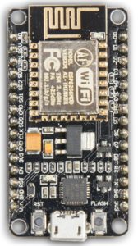
Die Sensoren basieren auf einem NodeMCU board. Im Grunde ist ein NodeMCU-Entwicklungsboard nichts anderes als ein ESP8266 Mikrocontroller der um eine USB-Schnittstelle (Uart/USB-Wandler auf dem Board) und eine Spannungsstabilisierung (ESP-Module arbeiten mit 3,3V) erweitert wurde. Zudem wurde die Pinbelegung des NodeMCU vereinheitlicht und ähnlich wie bei den Arduinos neu durchnummeriert. Weiterhin wurde die Programmierung erheblich vereinfacht, da jetzt auch die zwei Handshake-Leitungen per USB genutzt werden, um das Board jederzeit per Arduino IDE programmieren zu können.
Aufgrund zahlreicher Digitaler Ein- und Ausgänge eignet sich das Board hervorragend um diverse Sensoren und Anzeigeelemente anzuschließen. Zusätzlich verfügt das Board über eine WLAN-Antenne.
Das Board wird über die Arduino IDE in C++ programmiert. Und für die allermeisten Sensoren sind auch vorgefertigte Klassen(Treiber) verfügbar.
- Sensoren müssen recherchiert und ausprobiert werden.
- Grundsätzlich muss Verbindung zum WLAN aufgebaut werden.
- Das Board muss HTTPS Requests mit einem JSON Payload an einen Server Senden können.

Leider ist das alles im freien Fall da unklar ist welche Sensoren letztendlich genommen werden. Folgende Daten sollen Übertragen werden. Wobei tempValue und temperatur optional sind.
- title(string): Name des Sensors
- hash(sting): Ein Hash zur Überprüfung der Identität des Sensors
- tempValue(double): Der rohe Messwert den der Sensor ausgibt, für mögliche Korrektur Berechnungen
- temperature(double): Temperatur in Grad Celsius
- co2Ppm(integer): CO₂ in ppm(Parts per Million)
- co2Value(double): CO₂ roh Messwert für spätere Korrekturen
- ipAddresse(String): IP-Adresse des Sensors

Was auch schon bekannt ist wie das JSON Payload ausschauen soll.
{"title": "Sensor 1",
"hash": "Checkmich ich bin der hash",
"tempValue": 668.32999999999993,
"temperature": 37,
"co2Ppm": 425,
"co2Value": 1277.49,
"ipAddress": "127.0.0.33"}

Sensor Platzierung
Zuerst musste einmal geklärt werden, wo die Sensoren überhaupt platziert werden mussten damit festgelegt werden kann, ob die Datenübertragung per LAN oder WLAN stattfinden konnte.
Büros und Klassenräume in der Dr. Heuer GmbH sind praktisch immer gleich aufgebaut. Eine große Stromleiste unter den Fenstern versorgt alle Arbeitsplätze mit Strom und LAN Anschlüssen. Wireless Access Points versorgen weiterhin alle Räume mit einem Akademieweiten WLAN. Die LAN Switches sind leider nicht in der Lage POE(Power over Ethernet zu liefern).
- Wie wir schon vorher festgestellt haben, ist die optimale Höhe irgendwo zwischen Knie und Gesichtshöhe einer sitzenden Person. Damit fällt die Decke als Platz auch schon aus.
- Eine Positionierung am Fenster ist nicht sinnvoll, da beim Lüften sofort wieder optimale Luftqualität gegeben ist, obwohl die Luft noch nicht den Rest des Raumes erreicht hat.
- An den Innenseiten der Räume befinden sich mehrere Steckdosen auf Kniehöhe, die als Stromversorgung dienen könnten aber keine Anschlüsse für Netzwerk besitzen.. Die Steckdosen dürfen allerdings nicht vollständig blockiert werden, da Sie vom Reinigungspersonal benötigt werden.
Daraus ergibt sich eigentlich zwangsläufig folgende Konstellation:
Für die Stromversorgung werden die Steckdosen an den Rauminnenseiten genutzt und die Datenübertragung findet über WLAN statt. Die Sensoren werden neben oder an den Steckdosen montiert und sind damit auch ungefähr in der richtigen Höhe für die Messungen.

Welche Grenzwerte sind sinnvoll?
Das Bundesamt für Umweltschutz hat in seiner Fortbildung für den öffentlichen Gesundheitsdienst 2019 (Anforderungen an Lüftungskonzeptionen in Bildungsgebäuden – Aktuelle Empfehlungen https://www.bfr.bund.de/cm/343/anforderungen-an-lueftungskonzeptionen-in-bildungsgebaeuden-aktuelle-empfehlungen.pdf) empfohlen in Innenräumen mit dem Co2 Wert unter 1000 ppm zu bleiben. Kurzfristig wären auch Werte bis 1500 ppm vertretbar, dann müsse aber unbedingt gehandelt werden. Dementsprechend wurden die Grenzwerte für dieses Projekt mit 1000 ppm und 1500 ppm festgelegt.

Testen
Da die Arduino IDE eine eingebaute serielle Konsole besitzt, kann die Funktionalität der Sensoren und deren Treiber problemlos über die IDE getestet werden. Für das Testen der Datenübertragung sollte erst einmal die Webanwendung zur Verfügung stehen.

Physischer Aufbau
Nachdem die Übertragungswege und die Positionierung der Sensoren geklärt waren , ergab sich ein relativ einfacher physischer Aufbau.
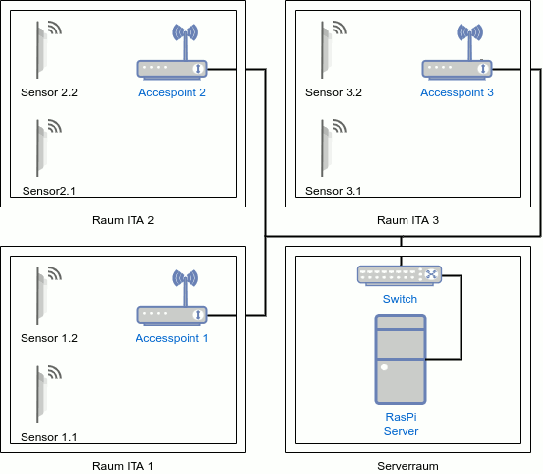
Der Server wird im Rechnerraum an die Zentrale Netzarchitektur angebunden und die Sensoren kommunizieren über die vorhandenen Access Points mit dem Server.

Sequenzdiagramm
Der Sensor sendet einen HTTPS POST Request mit JSON Payload . Der Weserver leitet die Anfrage per .htaccess auf die Datei index.php. Diese Instantiiert die "Wire" Klasse und weist die Klasse Wire an die Klasse ProcessPageView zu initialisieren(Diese regelt alle Seitenaufrufe). Da das Modul "SensorRecieveData.modul" dort einen Hook für diese URL hinterlegt hat, wird die Klasse SensorRecieveData initialisiert und der Request von dieser weiter verarbeitet. An dieser Stelle startet das Sequenzdiagramm.

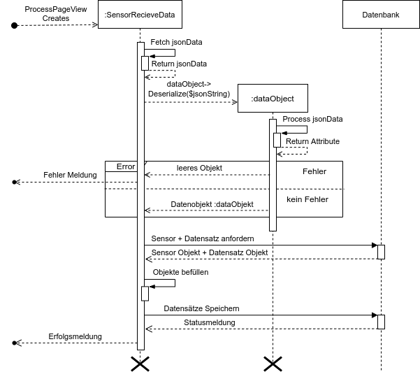Abbildung 2: Sequenz Sensordaten speichern

Komponenten
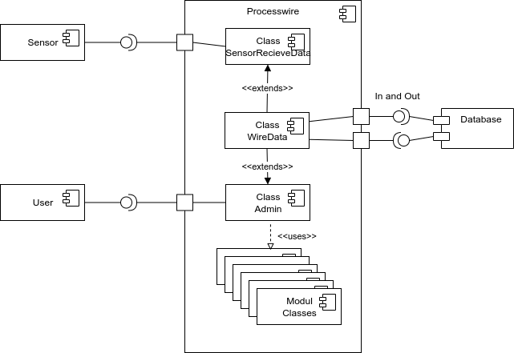Abbildung 3: Komponentendiagramm

Wie sind die Anforderungen zu lösen
Wie in den Projektentscheidungen zu lesen ist, wurde sich für Processwire und MariaDB entschieden. Allel Lösungsansätze beziehen sich darauf.

Generelle Anforderungen

Sensoren
Die Bauteile für die Sensoren werden im Internet recherchiert und zusammengestellt. Darüber wird eine Aufstellung und Kostenrechnung gemacht. In der Testphase werden die Komponenten auf „Breadboards“ zusammengesteckt. Bei den allermeisten Komponenten werden Treiber gleich mitgeliefert. Die Programmierung findet in C++ über eine Arduino IDE statt.
Durch die Verwendung von programmierbaren Entwicklungsboards ist das Konzept immer beliebig erweiterbar.

Datenübertragung
Zeitstempel werden in der Datenbank automatisch gesetzt.

Alarmkonzept
Das Alarm-Konzept sieht folgendermaßen aus:
Es gibt 2 Grenzwerte die in der Applikation eingestellt werden können. In der Stufe „Warnung wird eine Nachricht an den für diesen Raum zuständigen Dozenten versendet. In der Stufe Alarm werden zusätzlich Warnungen an alle Systemverwalter(Manager) Versand.
Der Versand wird im Speicher Modul für die einzelnen Datensätze getriggert, dazu ist ein weiteres Modul zu erstellen, das in der Lage ist diesen Versand zu übernehmen. Dabei sollte sich an bestehenden den Klasse/Modulen wie z.b. „WireMail“ orientiert werden.
Am besten wäre ein Modul, das die Anfragen bündelt und über die festgelegten Kanäle versendet. Die Kanäle sollte jeweils wieder ein Modul sein.

Weiteres
Zum Export von Daten muss ein kleines Modul geschrieben werden, das dann in die Tabellenansicht mit einhängen kann. Dafür ist eine Schnittstelle(Hook) vorhanden.

Anforderungen an die Webanwendung

Authentifizierung
Die Authentifizierung wird durch die von Processwire mitgebrachten Module gelöst. Diese sind leicht konfigurierbar und bringen auch Funktionen wie „Passwort vergessen“ mit.

Grafische Darstellung
Die Grafische Darstellung und Abbildung der Daten wird mit dem Dashboard Modul realisiert, diese stellt einen konfigurierbaren Rahmen und eine Javascript Anzeige Bibliothek zur Verfügung. Alle Anzeigeelemente werden dann als einzelne kleine mini Module definiert.

Sensornetz überwachen
Beim Speichern eines Datensatzes wird automatisch auch der Sensor mit seinen aktuellsten Werten aktualisiert, dadurch ist immer ein Zeitstempel der letzten Aktualisierung vorhanden. Wir können dann per Cronscript alle Sensoren deaktivieren die zu lange Offline waren. Genauso können sie wieder aktiviert werden, wenn erneut Daten eingehen.

Verwaltung von Sensoren, Räumen, Dozenten ….
Für diese Basis CRUD + Suche Funktionalität bietet Processwire eine Vielzahl von Modulen und Erweiterungen die bei der Erstellung behilflich sind. Alle dieser Erweiterungen sind selbst auch wieder Modular zu erweitern, sodass jedwede Benutzerwünsche abgedeckt werden können.

Administrationsfunktionen
Der Administrator verwaltet die gesamte Webanwendung und hat damit Zugriff auf z. B. die Datenstrukturen, installierte Module und einfach alles.
Jede weitere Benutzerebene kann durch Hooks(Module) realisiert werden die dich zum Beispiel in die Anzeige des Backends einhängen und dort bestimmte Bereiche nicht anzeigen.
Darüber hinaus kann der Zugriff auf die Daten bis hin zum einzelnen Feld konfiguriert werden.
Mit der Kombination dieser beiden Methoden können beliebig viele Benutzerebenen implementiert werden.

Konnektivität
Die gesamte Kommunikation der Sensoren mit dem Web-Server der Akademie muss nicht unbedingt verschlüsselt erfolgen, da die Daten nicht personenbezogen sind und generell keiner Geheimhaltung unterliegen. Viele generell verfügbare IoT Geräte verfügen ebenfallls über keine Verschlüsselung.
Bei späterem Produkteinsatz, wäre es von Vorteil die Option zu haben die Daten auch verschlüsselt zu übertragen, für den Prototyp wäre dies schön, aber ist nicht erforderlich.

Nicht funktionale Anforderungen

Datenschutz
Einzelne Felder können ebenfalls per Hook/Modul beim Speichern und laden verändert werden damit ist eine Ver- und Entschlüsselung möglich.
Was die Datenmenge betrifft, ist das eine einfache Sache der Festlegung.
Processwire ist eines der sichersten CMS/Frameworks mit unter deswegen, weil es sich um viele Sicherheitsprobleme selbständig kümmert (SQL Injections, CSRF Attacken, Session fixation uvm. ) Der Programmierer darf natürlich diese Mechanismen nicht umgehen.
Weiterhin unterstützt der Webserver HTTPS also werden Daten verschlüsselt übertragen.

Maßnahmen zur Qualitätssicherung

Sicherheit
Durch Auswahl des Frameworks und der technischen Komponenten. Dadurch das der Programmierer die vom System vorgegebenen Sicherheitsmaßnahmen nicht umgeht. Aber auch durch gute Wartbarkeit, weil das dazu verleitet Sicherheitsaktualisierungen auch einzuspielen.

Zuverlässigkeit
Durch Auswahl des Frameworks und der technischen Komponenten.

Robustheit
Durch Auswahl des Frameworks und der technischen Komponenten.

Wartbarkeit
Durch Auswahl des Frameworks und der technischen Komponenten. Aber auch durch gute Dokumentation z.B. im Sourcecode. Verwendung von Steckern statt Lötstellen im Sensorbau. In Code Dokumentation sollte mit PHP Documentor kompatibel sein, da das auch im Framework genutzt wird.

Oberfläche
Eine leicht anpassbare und flexible Oberfläche, ermöglicht es bei Problemen der Benutzer sofort Anpassungen vorzunehmen. Alle Daten sollen übersichtlich dargestellt werden. Die Anwendung soll zuverlässig über lange Zeit funktionieren Sie soll robust sein und benutzerfreundlich.

Webanwendung

Datenbank
Aufgrund des Spiralmodells und vieler Überlegungen/Ideen, die beim Erstellen der Applikation aufgekommen sind, wurden viele Datenfelder hinzugefügt. Um den Umfang zu verdeutlichen wurden beide ER Diagramme hier eingefügt.

ER-Diagramm ursprüngliche Planung
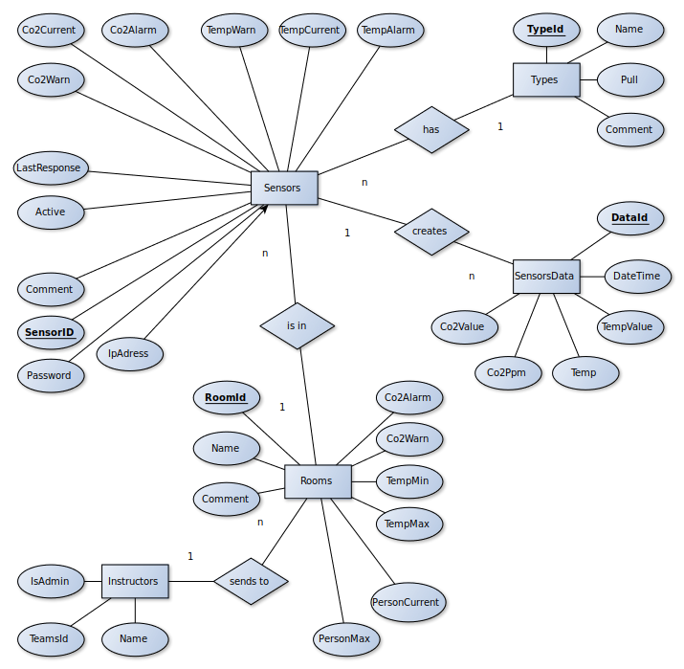Abbildung 4: ER-Diagramm ursprünglicher Entwurf

ER-Diagramm aktueller Stand
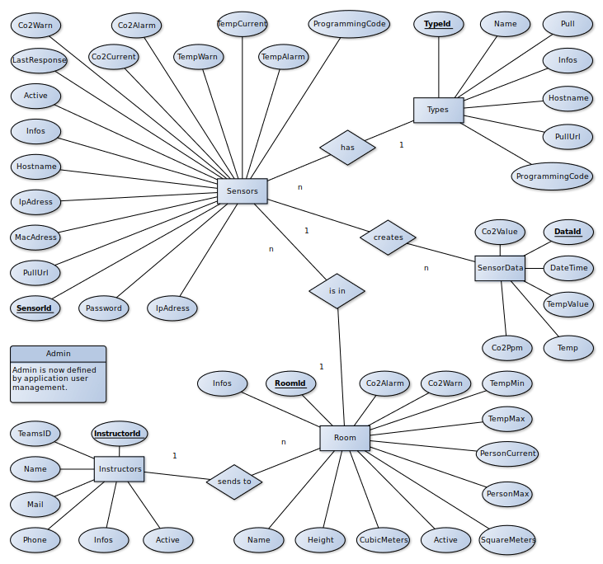Abbildung 5: ER-Diagramm aktuelle Fassung

Datenbank Struktur
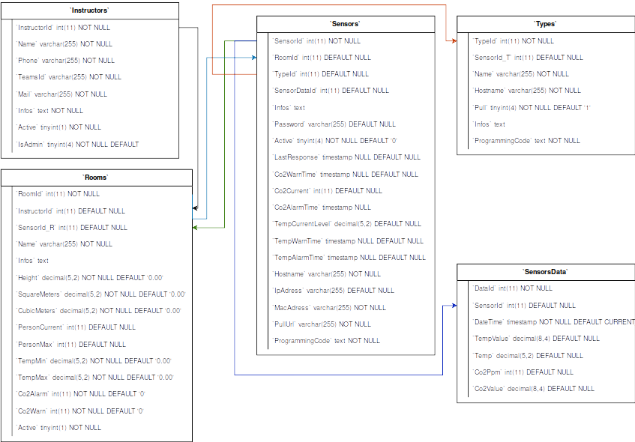Abbildung 6: Datenbank Struktur aktueller Stand

Oberfläche
Processwire besitzt mehrere Module, die wirklich viel Arbeit übernehmen, wenn es um die Erstellung von Formularen geht. Darüber hinaus lässt sich die standard Oberfläche hervorragend mit dem Modularen Less Parser anpassen.
Es werden grundsätzlich mehrere gewöhnliche CRUD (Create, Read, Update and Delete) Oberflächen für die Hauptartefakte der Datenbank benötigt(Sensors, SensorData, Rooms, Instructors und Types). Diese sollten alle auch passende/konfigurierbare Suchfelder besitzen.

Weitere Anhänge

Anhang: Spiralmodel nach Boehm
Abbildung 7: Spiralmodell nach Boehm

Anhang: Proceswire, Laravel kleine Gegenüberstellung
Processwire | Laravel
Processwire(PW) ist ein kleines Framework/CMS das relativ ungewöhnliche Wege geht. Die Datenbank ist im Normalfall völlig gekapselt Daten werden was SQL injections praktisch unmöglich macht. Grundsätzliche Dinge wie Benutzer- und Rechteverwaltung, ein Admin Panel, eine Modulschnittstelle viele weitere nützliche Kleinigkeiten machen das schnelle Entwickeln von neuen Applikationen angenehm einfach. Dazu kommt ein Hook-System, das es erlaubt an unglaublich vielen Stellen der Hauptapplikation seinen eigenen Code einfach einzuhängen. Leider ist Processwire nicht optimal, wenn es um die Continous Integration geht das Updaten einer Applikation ist etwas sperrig. PW wird allerdings auch eher für kleinere Projekte genutzt. | Laravel ist ein leichtgewichtiges, allgemeines Framework für Webapplikationen. Grundsätzlich kann man damit alles machen, was man will. Die Dokumentation ist gut und man findet sehr viele von Benutzern erstellte Erweiterungen. Diese Vielfalt ist gleichzeitig auch einer der Hauptnachteile. Für alles gibt es Erweiterungen nur Interagieren die nicht immer alle völlig reibungslos miteinander. Teilweise wird der Support eingestellt und die Erweiterungen fallen aus. Teilweise werden bei neuen Laravel Versionen, Dinge verändert und Module werden disfunktional. Als Entwickler ist man ständig damit beschäftigt eine Applikation auf dem Laufenden zu halten. Für unsere kleine Anwendung ist das alles eher kontraproduktiv.
Tabelle 7: Processwire, Laravel Gegenüberstellung

Anhang: Detaillierte Zeitplanung
Analysephase | 12
Durchführen der Ist-Analyse | 2
Ermitteln von Use-Cases und Erstellung eines Anwendungsfall-Diagramms | 2
Ermitteln der benötigten Sensordaten, nur CO² oder auch andere ? | 1
Recherche über geeignete Sensoren und deren Kosten und Kompatibilität mit  günstigen Development Boards und Verfügbarkeit. | 1
Erstellen der Sensorkonzepte  (Prototypen mit unterschiedlichen Preisen und Qualitäten) | 2
Durchführen der Wirtschaftlichkeitsanalyse eventuell erstellen einer  Break-Even Analyse und Amortisationsrechnung | 2
Unterstützung des Fachbereichs bei der Erstellung des Lastenheftes | 2
Entwurfsphase | 12
Auswahl eines Passenden Webframeworks und passender Datenbank | 1
Erstellen eines Plans zur Kommunikation zwischen Sensoren und Server | 1
Entwurf der Grundstruktur der Sensoranordnung und des Workflows, mit welchem  Sensoren hinzugefügt und entfernt werden | 1
Entwerfen der Datenbankstruktur inkl. erstellen eines ER-Modells | 2
Ableitung des Tabellenmodells aus dem ER-Modell | 1
Planung der Architektur inkl. erstellen eines Komponentendiagramms | 1
Entwerfen der Benutzeroberfläche inkl. erstellen von Mock-Ups | 2
Erstellen des Pflichtenheftes | 3
Implementierungsphase inkl. Tests und Feedback vom Fachbereich | 37
Webserver
OS installieren und Einrichten. | 1
Apache Webserver , PHP, Datenbanksystem einrichten | 1
Grafische Benutzeroberfläche, IDE und Development Tools , Fernwartung | 1
Sensoren
Zusammenbau mit Lötarbeiten und Fräsarbeiten für Gehäuse | 2
Programmierung der verschiedenen Konfigurationen | 6
Funktionstests | 2
Webanwendung
Framework/CMS einrichten und konfigurieren inklusive benötigter Module | 2
Datenbankstrukturen im Framework anlegen | 3
Module und Hauptanwendung erstellen | 16
Dashboard mit Abfragen und Modulen konfigurieren und einrichten | 3
Abnahme und Deployment | 3
Code-Review mit dem Ausbilder in mehreren Iterationen | 2
Abnahme und Usability Tests durch die Fachabteilung in allen  relevanten Iterationen | 1
Dokumentation | 13
Erstellen der Entwicklerdokumentation | 1
Erstellen des Benutzerhandbuches | 4
Projektdokumentation | 8
Pufferzeit | 3
Gesamtstunden: | 80
Tabelle 8: Detaillierte Zeitplanung

Anhang: Sensor Prototypen Eigenbau
Übersicht über die 3 geplanten Prototypen mit Preisen und Komponenten. Es sollten 3 verschiedene Preisstufen berücksichtigt werden. Bei der Recherche hatte ich überdies den Eindruck das auch die teuren kommerziellen Systeme zur CO2-Messung ebenfalls eins der beiden Sensormodelle benutzen. Zu diesem Schluss bin ich gekommen, weil sich die Eichverfahren, Einbrennzeiten und Benutzungshinweise zu 100 % mit denen der Dokumentationen der einzelnen Sensoren decken.
Tabelle 9: Sensor Eigenbau 3 Prototypen
System | Preis | Variante 1 | Variante 2 | Variante 3
NodeMCU Mainboard | 4,66 € | 4,66 € | 4,66 € | 4,66 €
Platine | 1,60 € | 1,60 € | 1,60 € | 1,60 €
revolt USB Netzteile & Smartphone-Halterung | 11,50 € | 11,50 € | 11,50 € | 11,50 €
Gehäuse mit Klarsichtdeckel | 4,50 € | 4,50 € | 4,50 € | 4,50 €
Diverse Kleinteile | 2,50 € | 2,50 € | 2,50 € | 2,50 €
MH-Z19C Co2 Sensor | 23,40 € |  | 23,40 € | 23,40 €
MQ-135  C02/Luftqualität Sensor | 2,66 € | 2,66 €
HT22 Temperatur-, Feuchtigkeitssensor | 7,99 € |  |  | 7,99 €
LED-Ampel | 1,83 € |  | 1,83 €
Beeper | 1,76 € | 1,76 € | 1,76 € | 1,76 €
LCD Anzeige | 3,33 € |  |  | 3,33 €
Summe |  | 29,18 € | 51,75 € | 61,24 €

Anhang: Kommerzielle Sensoren
Generell kranken die kommerziellen Systeme immer wieder unter unklaren Spezifikationen. API‘s werden nicht offengelegt oder stehen erst zur Verfügung, wenn man gekauft hat. Features werden nur vage beschrieben und Kosten für Clouddienste müssen separat recherchiert und natürlich auch bezahlt werden.
Übertragungswege für Warnungen außerhalb von E-Mail und SMS sind nicht vorgesehen, meist werden nicht alle SMS Portale unterstützt. Oft werden Produktserien einfach eingestellt so dass man bei teilweisem Ausfall ein komplett neues System benötigt.
Wenn die Verfügbarkeit besser wäre wäre die Entscheidung auf den BMC gefallen, leider ist diese so schlecht, dass ich mich für den Clean-air-engineering Monitoring CA-M entschieden habe.
Tabelle 10: Übersicht kommerzielle Sensoren
 | Virtenio Preon | BMC | Clean-air-engineering
Name | Cube Co2 Ampel | RTR-576  Funk Datenlogger | Monitoring CA-M  Kohlendioxid
Kosten | 179,00 € / Stück | 528,00 € / Stück | 547,40 € / Stück
Weitere  Kosten | Wandhalterung  25,00 € / Stück | Netzteil  22,80 € / Stück  Wandhalterung  27,28 € / Stück
Cloud  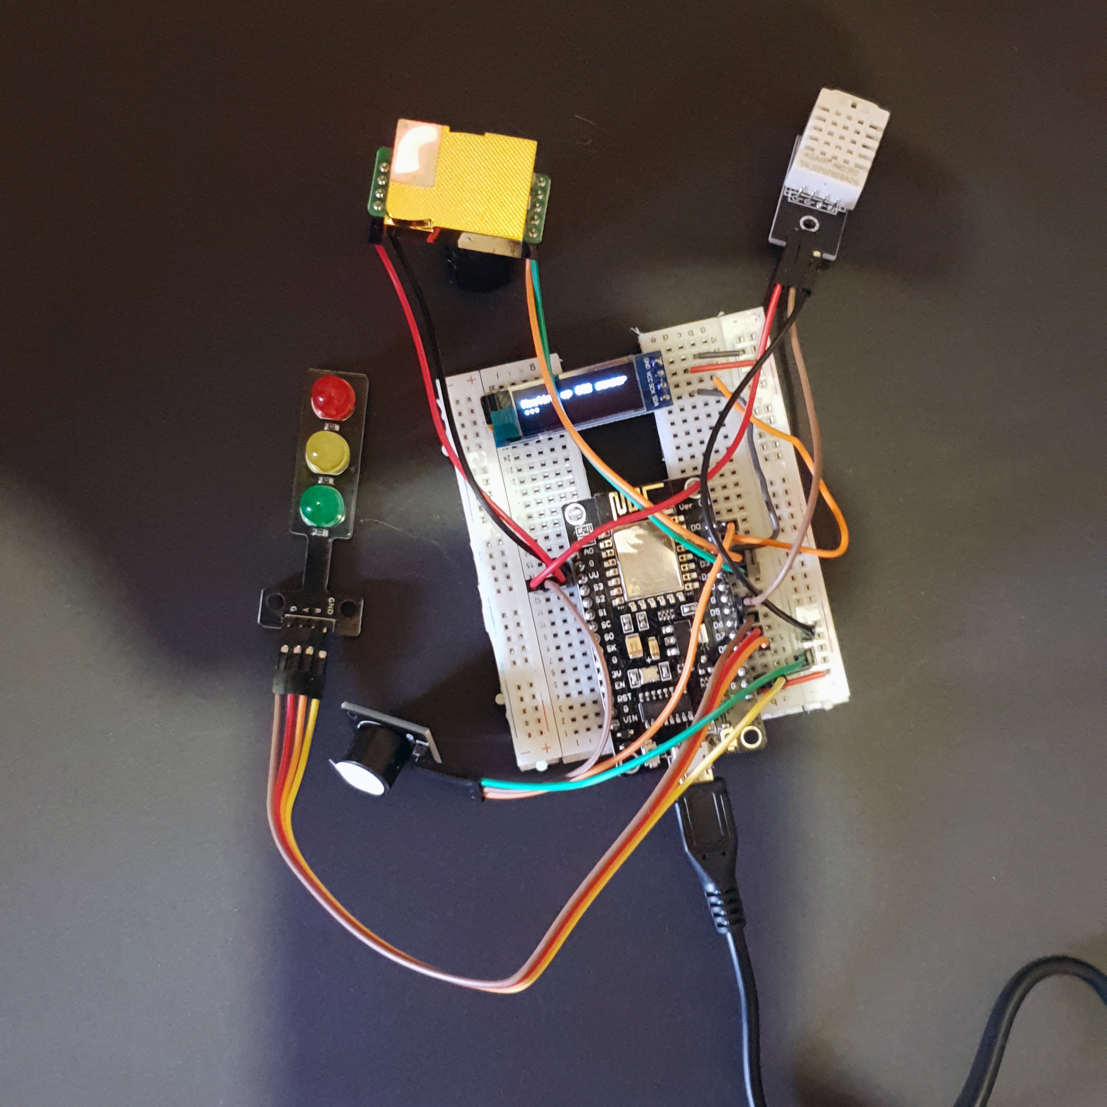Abbildung 8: Prototyp 3  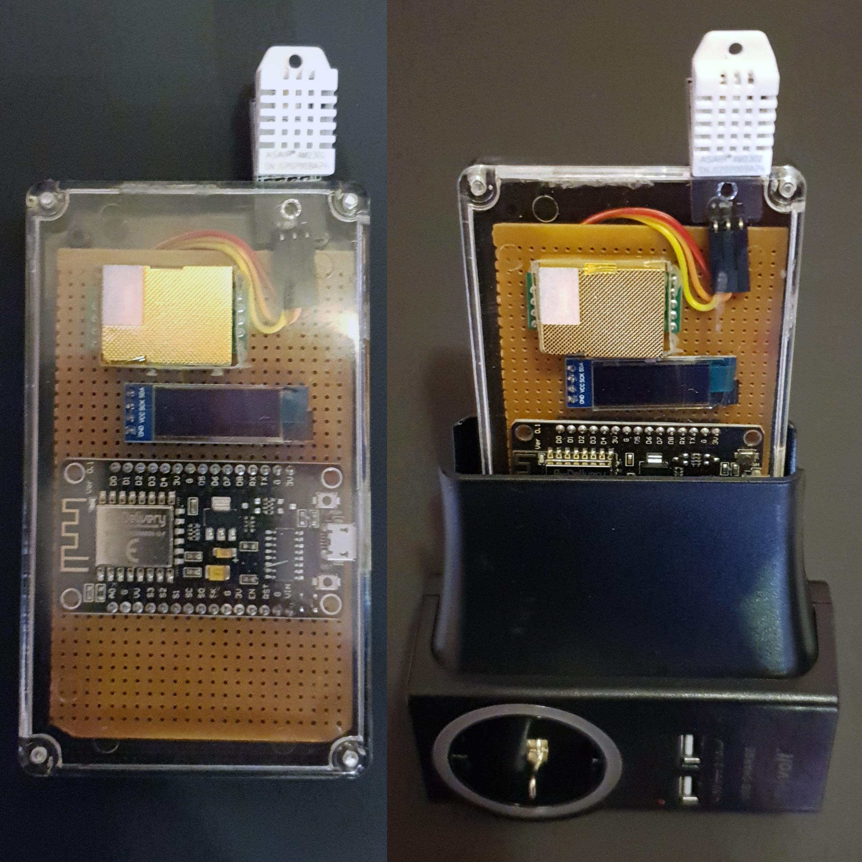Abbildung 9: Prototyp Gehäuse + Halterung | Cloud für 24 Monate  45,60 € / Pro Gerät ? | Derzeit kostenlos. | Basis Version  199,38 € / Jahr  Enterprise Version  nur auf Anfrage.
Link | Virtenio.com | BMC.de | Clean-air-engineering.de
Bemerk. | Da eine Kalibrierung notwendig ist, handelt es sich wahrscheinlich um den billigsten am Markt verfügbaren Sensor, Kosten ca. 3,50 €. Alarmwerte können nicht eingestellt werden. Reparatur ist nicht vorgesehen. | Schlechte Verfügbarkeit in Europa. Reparatur ist nicht vorgesehen. | Sensor Takte von kürzer als 2 Stunden erfordern Enterprise Version der Cloud. Reparatur ist nicht vorgesehen.
Eignung | Nur bedingt geeignet, da Features der Cloud unklar und ohne kommerziellen Cloud Anbieter keine zentrale Datenerfassung. Kalibrierung ist notwendig also ist in regelmäßigen Abständen mit manuellen Wartungsarbeiten zu rechnen. | In Europa ist es im Moment wirklich schwierig die Basisstationen zu erhalten damit ist dieses System für den Einsatz hier nur bedingt brauchbar. | Generell gut , nur sehr teuer. Leider haben die Sensoren keine Ampel oder Anzeige. Für lokale Datenerfassung ist immer die Enterprise version der Cloud Software erforderlich, diese kann dann aber auch lokal installiert werden. Preis leider nur auf Anfrage.
Basis | keine | Ca. 350 € (Dollarkurs) | 458,15 €

Anhang: Weitere Mockups
.
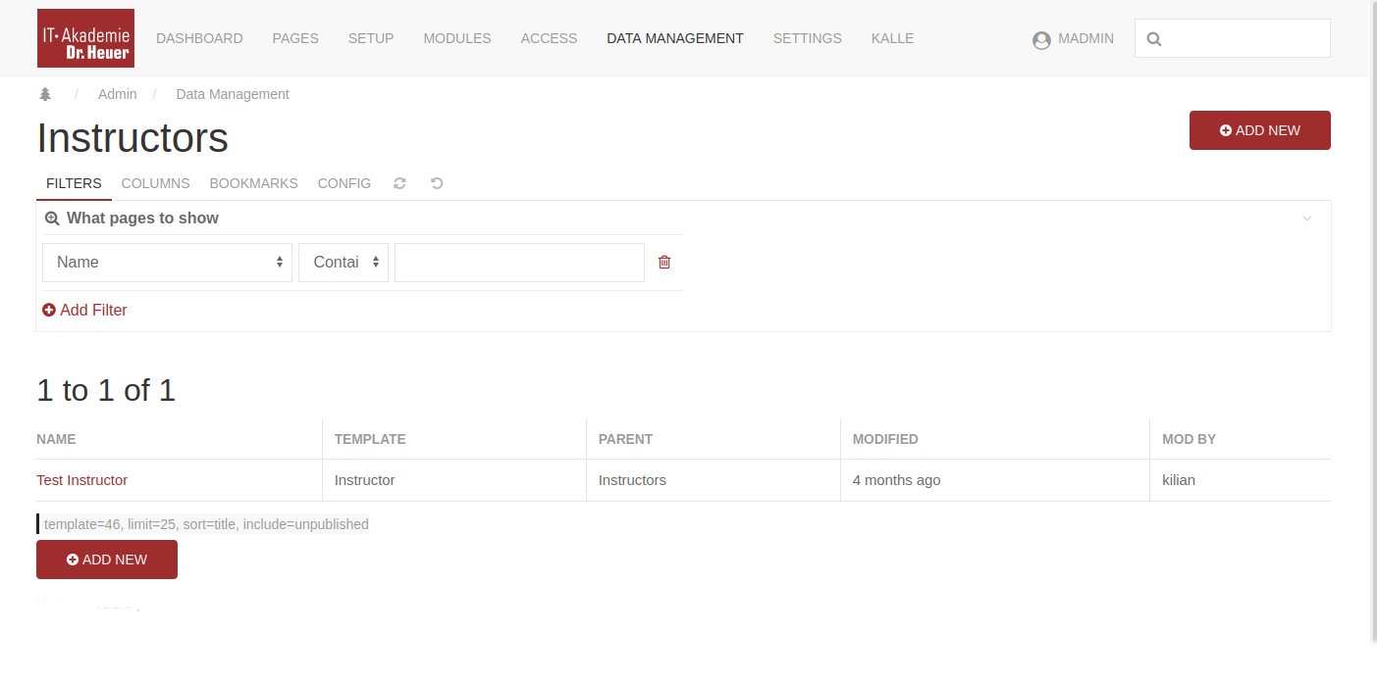Abbildung 10: Mockup Datentabelle
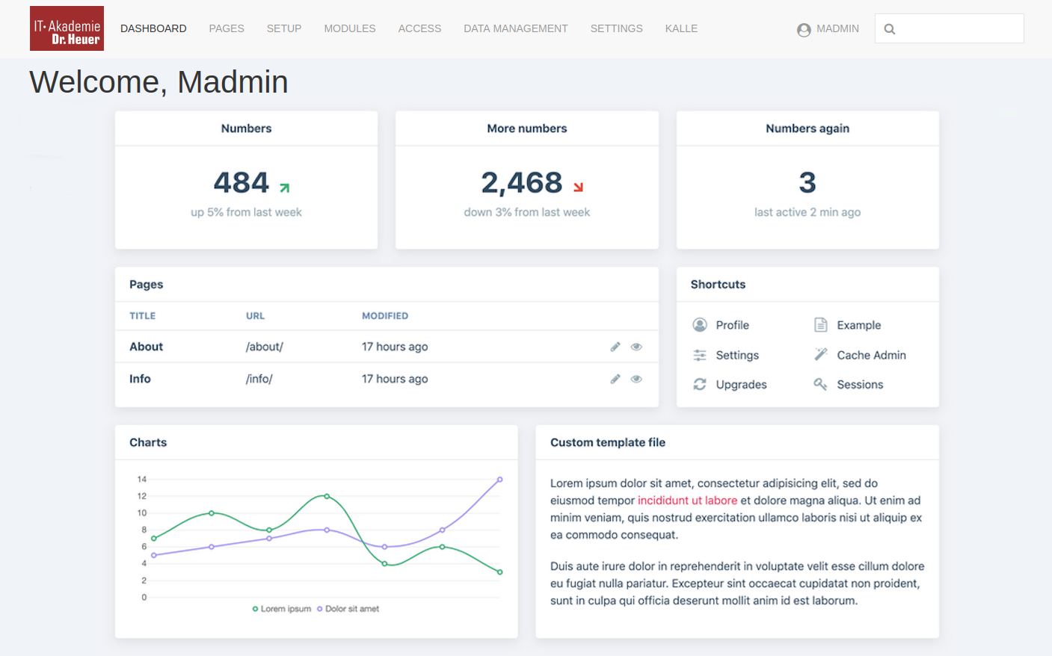Abbildung 11: Mockup Demo Dashboard

Anhang: Sensoren Bilder
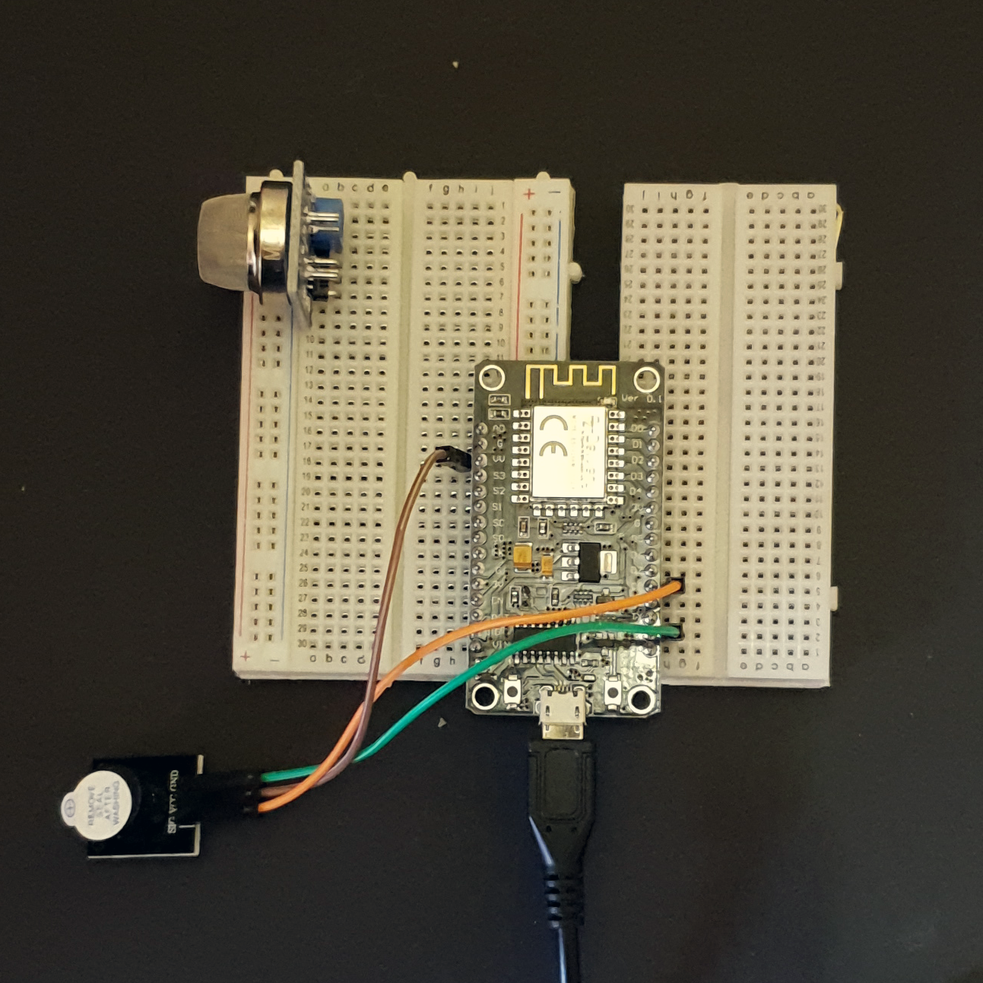Abbildung 13: Prototyp 1
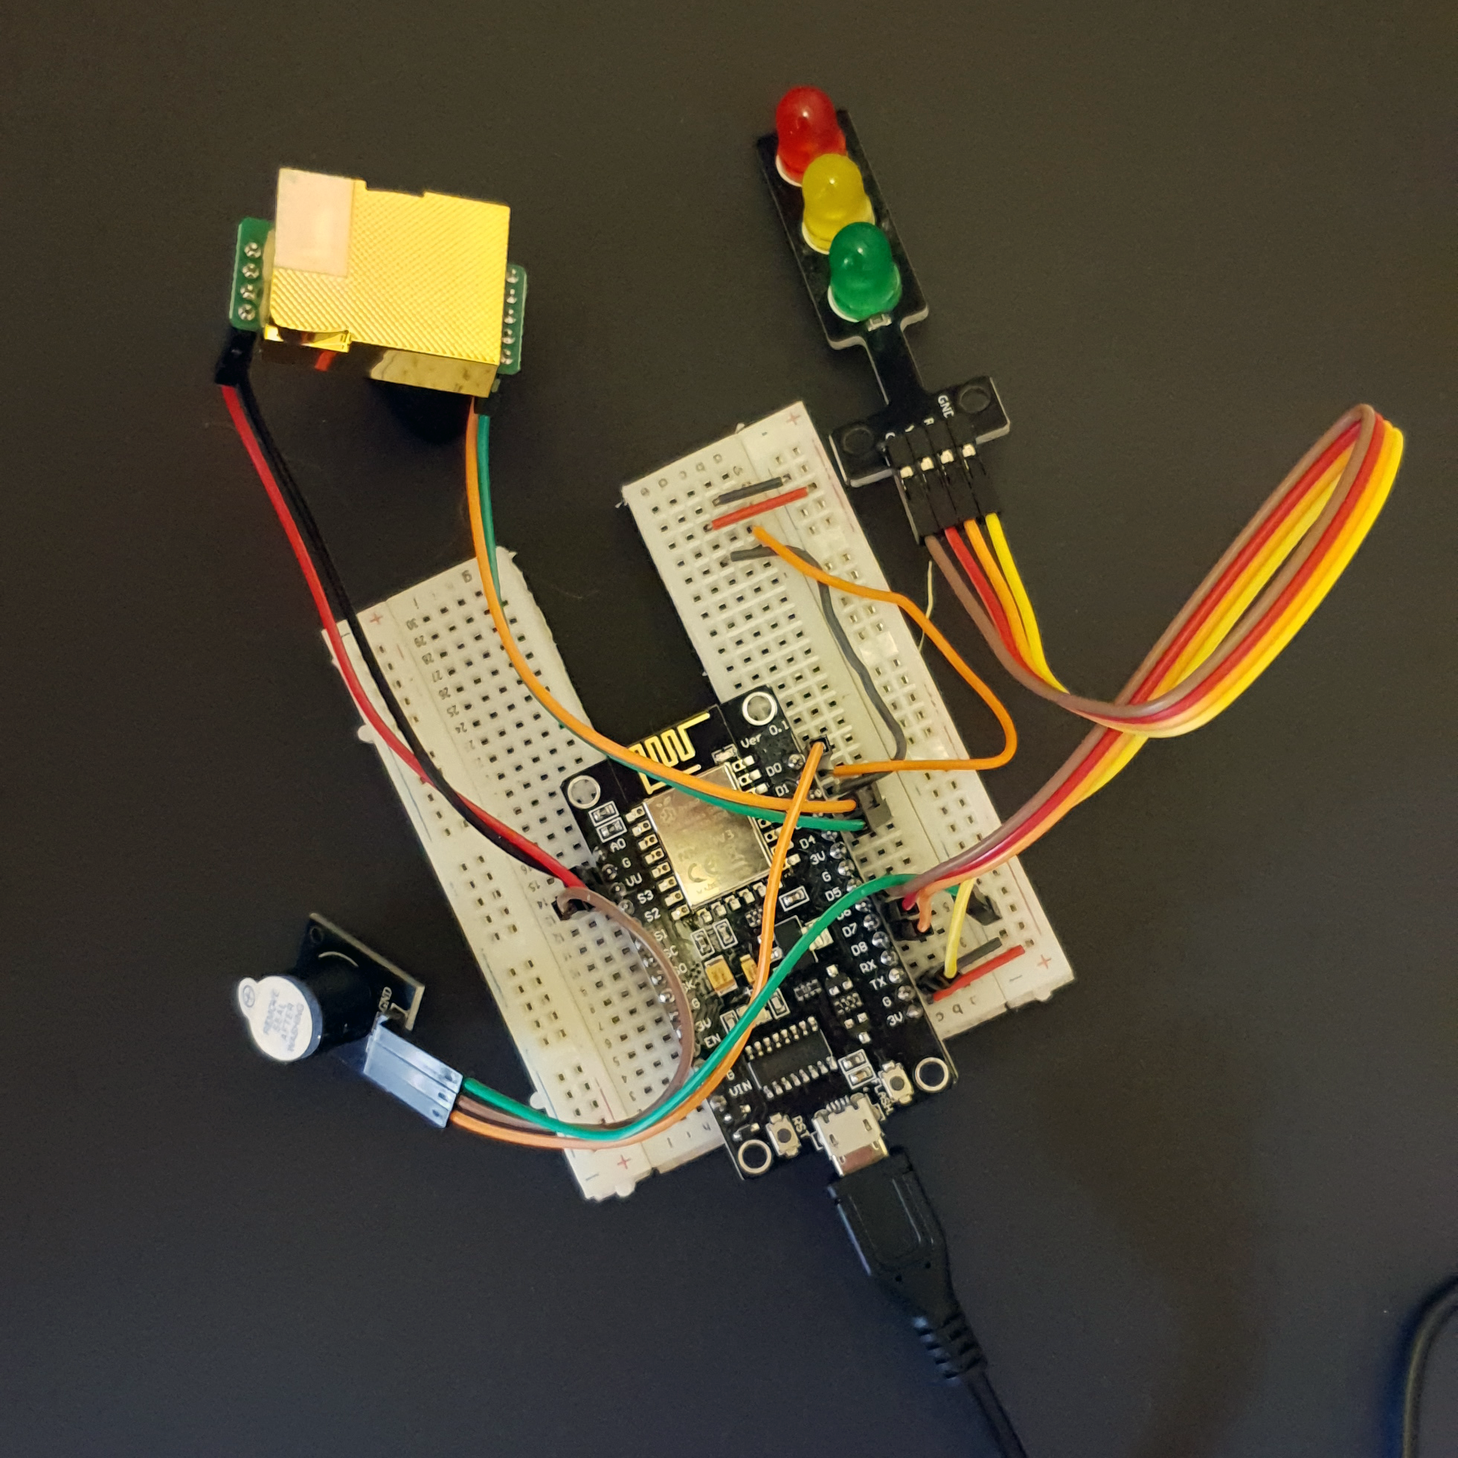Abbildung 12: Prototyp 2
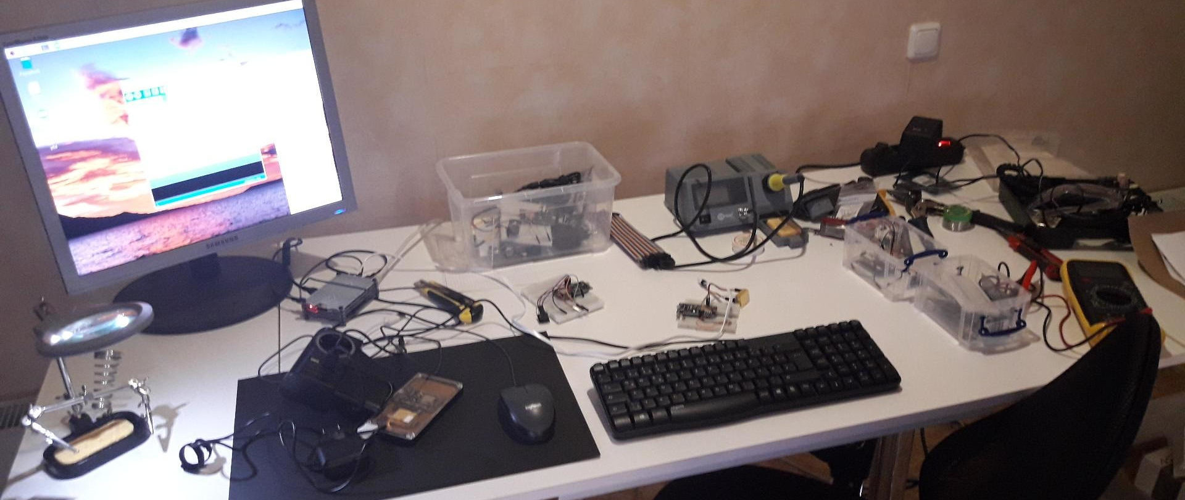Abbildung 14: Arbeitsplatz mit Raspi

Anhang: Codebeispiel Class dataObject
Die Klasse empfängt über die statische Methode Deserialize eine JSON Datensatz und gibt sich selbst als Datenobjekt zurück. Diese Klasse wird auch im Empfangsmodul wiederverwendet.
<?php
/**
* Transform sensor data into a Data Object and do some basic validation and sanitation
*
* Still the application needs to do some checks, but a lot of crap is filtered out.
* In addition this class is used for testing the test Sensor class in recieve.php
*/
class dataObject {

/** @var string $title */
public $title;

/************ Snip ***********/
/… Gekürzt
/************ Snap ***********/

/** @var string $ipAddress*/
public $ipAddress;

/**
* Deserialize static method
*
* This is more or less a self factory that creates an instance of the dataclass and fills
* it whith the attribures aqired from JSON string. If there are inconsintencies whith
* those attributes it will fail and return an empty object.
*
* @return object/false
*/
public static function Deserialize($jsonString)
{
$classInstance = new DataObject();

// needed for check if all are filled
$cProperties = count((array)$classInstance);

$jsonArray = json_decode($jsonString);

$cFilled = 0;

foreach ($jsonArray as $key => $value) {
if (!property_exists($classInstance, $key)) continue;

$classInstance->{$key} = $value;
$cFilled++;
}

// All properties have benn filled?
if ($cFilled == $cProperties ){
// Validation ok so return Object
if ($classInstance->basicValidation()){
// but some basic sanitation first
$classInstance->basicSanitation();
return $classInstance;
}
else {
echo"Basic Validation failed!\n";
}

}
else {
echo"Invalid properties filled: $cFilled / Properties: $cProperties\n";
}
// concerning PHP manual its better to use both
$classInstance = NULL;
unset($classInstance);
return (object)[]; // Returns empty Object
}

/**
* Basic Validation method
*
* Returns True if validation is OK , false otherwise
*
* @return bool
*/
protected function basicValidation() {

if (!preg_match("/^(25[0-5]|2[0-4][0-9]|1[0-9]{2}|[1-9][0-9]|[0-9])(.(25[0-5]|2[0-4][0-9]|1[0-9]{2}|[1-9][0-9]|[0-9])){3}$/", $this->ipAddress)) {
echo("IPAdress Validation Failed{$this->ipAddress}\n");
return false;
}

if (!is_string($this->title) OR strlen($this->title) > 250 ){
echo("Title Validation Failed: {$this->title}\n");
return false;
}
/************ Snip ***********/
/… Gekürzt
/************ Snap ***********/

if (!is_numeric($this->co2Value)){
echo("co2Value Validation Failed: {$this->co2Value} \n");
return false;
}
return true;
}

/**
* Just some really basic sanitation.
*
* @return void
*/
protected function basicSanitation() {
$this->tempValue = (float)$this->tempValue;
$this->temperature= (float)$this->temperature;
$this->co2Ppm= (int)$this->co2Ppm;
$this->co2Value= (float)$this->co2Value;
}
}

Anhang Codebeispiel SensorRecieveData Class
Diese Klasse wurde auch im Sequenzdiagramm beschrieben.
<?php namespace ProcessWire;
include "inc/dataObject.php";

/**
* Sensor data reciever module/page
*
* This module creates an URL hook to recieve data from different
* sensors. The Hook creates a page routing that pipes all
* incomming traffic to that URL to this module.
*
* echo is perfectly ok here, as the output goes directly to the
*screen/console and the sensors expect plain text answers.
* @todo Error messages should only when debugging is activated
*/
class SensorRecieveData extends WireData implements Module {
/**
* getModuleInfo is a module required by all modules to tell ProcessWire about them
*
* @return array
*
*/
public static function getModuleInfo() {
return array(

'title' => 'Sensor data reciever module/page',
'version' => "0.1.2",
'summary' => 'URL Hook whith funktionality to recieve sensor data.',
'singular' => true,
'autoload' => true
);
}

/**
* This little hook does all the webpage routing to
* the recieve method.
*
* Init comes before ready so this comes before RedirOnMain
*/
public function Init() {
$this->pages->addHook('/reciever/', $this, 'recieveData');
}

/**
* Recieve method get called when Hook is triggered
*
* @param event $event Contains the event object
*/
public function recieveData($event) {

// Fetch JSON Data
$jsonString = $this->input->post('jsonData');

// Nothing to process so end it here
if (empty($jsonString)) {
return "!! jsonData not found or empty !!";
}

$myData = dataObject::Deserialize($jsonString);

// Data completely invalid return the error if debug is on
if (is_string($myData)) {
// only return information if debug is on
if ($this->config->debug){
return print_r($myData,true);
}
else {
return "!! Failed !!";
}
}

//Try to find the matching sensor
$sensor=$this→pages→get("template=Sensor, naming={$myData->title}");

if(empty($sensor))
return "!! Sensor not found !!";

// fetch IP for comparison later
// Testsensors have invalid Ip
$Ip=$this->session->getIP();

// Check the hash
if ($sensor->password_hash != $myData->hash)
return "!! Sensor failed to authenticate Sensor: $sensor->password_hash Data: $myData->hash!!\n";

if (!$sensor->active)
return "!! Sensor Inactive !!";

// Creaate a new page
$p = new Page();
$p->template = "Dataset";
$p->parent = 1106; //Datesets Parent
$p->title = "Dataset ". $sensor->naming." ". $sensor->sensor_room->title." ". date('Y-m-d');
$p->save();

// Save page data
$p->date_time=time();
$p->dataset_sensor=$sensor;
$p->dataset_room=$sensor->sensor_room;
$p->co2_ppm=$myData->co2Ppm;
$p->co2_value=$myData->co2Value;
$p->temperature=$myData->temperature;
$p->temp_value=$myData->tempValue;
$p->save();

//Save some values to sensor
//turn of output formating to save stuff directly $sensor->of(false);
$sensor->edit("co2_current_level", $myData->co2Ppm);
$sensor->edit("temp_current_level", $myData->temperature);
$sensor->save();

return "SUCCESS Saved\n\n";
}
}

